Годишен обобщен доклад
за държавните публични предприятия
2019

Съдържание

Държавата като собственик
Обзор върху държавния протфейл
Ключови реформи през 2019 г.
Държавата като активен собственик
Финансови отчети
Общ преглед
Финансови резултати 2019 г.
Информация за публичните предприятия, категоризирани като „големи“
Счетоводни пояснения

ДЪРЖАВАТА КАТО СОБСТВЕНИК

Обзор върху държавния протфейл

По смисъла на Закона за публичните предприятия държавни публични предприятия са:
- търговските дружества с над 50 на сто държавно участие в капитала или в които държавата по друг начин упражнява доминиращо влияние;
- дъщерните дружества на търговските дружества, посочени по-горе, и държавните предприятия ако чрез тях държавата контролира повече от 50 на сто от дяловете/акциите с право на глас или по друг начин упражнява доминиращо влияние;
- държавните предприятия, създадени със специални закони на основание чл. 62, ал. 3 от Търговския закон.

В настоящия годишен доклад не са взети под внимание общинските публични предприятия поради обстоятелството, че в тях правата на собственост се упражняват от съответния орган на местно самоуправление, а не от държавата. Възприетият от закона подход съответства на Насоките на ОИСР за корпоративното управление на държавните предприятия.
Главната цел на държавата в публичните предприятия е създаването на максимална стойност за обществото чрез ефекнивно управление на ресурсите, а по отношение на предприятията, които са поели ангажименти на публичната политика – гарантиране, че тези ангажименти се изпълняват добре.
Портфейлът на държавата в публичните предприятия обхваща участието ѝ в 258 предприятия, в т. ч. дъщерни предприятия от различни сектори на икономиката на страната. В случаите, в които едно държавно публично предприятие контролира повече от 50 на сто от дяловете/акциите с право на глас или по друг начин упражнява доминиращо влияние в капитала на други предприятия, т.е. е налице група, цялата група може да се отчите като едно предприятие и в този случай държавният портфейл обхваща 174 публични предприятия.
Органи, упражняващи правата на държавата са административните органи, които по закон или съгласно разпореждане на Министерския съвет упражняват правата на държавата в капитала на публичните предприятия (министрите) и публичното предприятие, когато упражнява правата на собственост в друго публично предприятие (холдинги).
Според компетентността на министрите, държавните публични предприятия (в т.ч. групите предприятия) попадат в 17 ресора. Разпределенинето на предприятията по ресори не съвпада напълно с тяхната принадлежност по отрасли. Например в ресор икономика са включени предприятия от отраслите промишленост и търговия, но и такива от отрасли екология и финансови услуги. Няколко предприятия от отрасъл здравеопазване са включени в ресорите транспорт, отбрана и младежта и спорта, тъй като са специализирани в обслужването на съответния кръг пациенти. По тази причина в настоящия доклад стойността на държавния портфейл е илюстрирана в две диаграми – една според ресорите и друга – според отраслите.

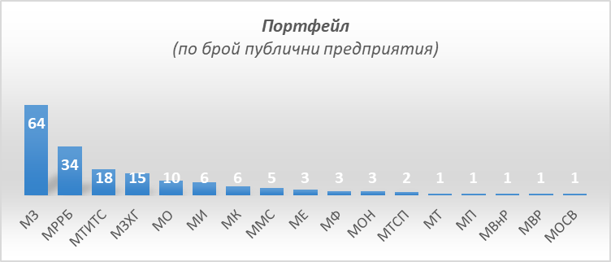

С най-голяма тежест според критерия собствен капитал е участието на държавата в ресор енергетика – 57%, следван от ресор транспорт – 20% и икономика – 11%. Делът на останалите ресори – регионално развитие и благоустройство (1%), земеделие, храни и гори (2%), здравеопазване (3%), младежта и спорта (2%), образование и наука (01.%), отбрана (1%), култура (2%), финанси ((0.1%), туризъм, труд и социална политика, вътрешни и външни работи, околна среда и води – съставляват общо 0.8% от портфейла.
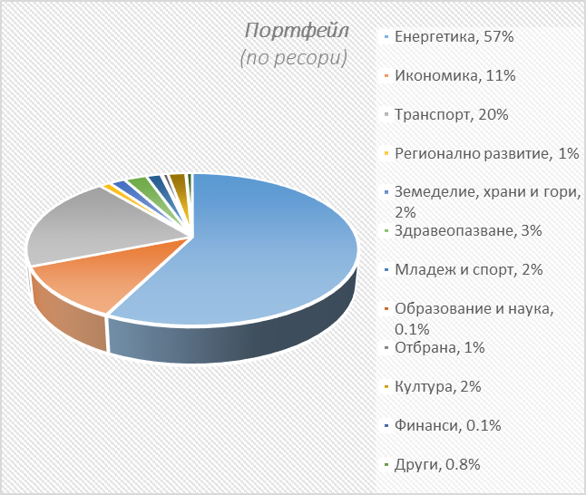

В настоящия доклад за оценка на публичните предприятия е използван методът балансова стойност на собствения капитал. Извън процеса по приватизация и с изключение на предприятията, които са листвани на Българска фондова борса, оценка на държавното участие по други методи не е правена.

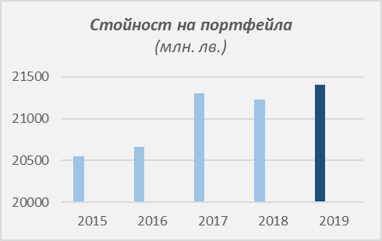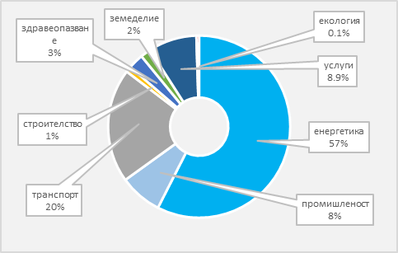

В портфейла на държавата 46 публични предприятия са категоризирани като „големи“, съгласно критериите в Закона за счетоводство, според които големи предприятия са тези, които към 31 декември на текущия отчетен период надвишават най-малко два от следните показателя: балансова стойност на активите - 38 000 000 лв.; нетни приходи от продажби - 76 000 000 лв.; средна численост на персонала за отчетния период - 250 души.
От тях според правната форма 36 са търговски дружества, а 10 държавни предприятия.
По ресори
Министерства | Търговски дружества |  |  | Държавни предприятия | Общ брой
Министерства | Общ брой | Пряко държавно у-ие | Дъщерни дружества | Държавни предприятия | Общ брой
МИ | 2 | 0 | 2 | 0 | 2
МЕ | 8 | 1 | 7 | 1 | 9
МТИТС | 7 | 5 | 2 | 3 | 10
ММС | 1 | 1 | 0 | 1 | 2
МЗХГ | 1 | 1 | 0 | 5 | 6
МО | 1 | 1 | 0 | 0 | 1
МРРБ | 5 | 5 | 0 | 0 | 5
МК | 1 | 1 | 0 | 0 | 1
МЗ | 10 | 10 | 0 | 0 | 10
Общ брой | 36 | 25 | 11 | 10 | 46

Преобладаващата част от държавните публични предприятия оперират като търговски дружества – 159 на брой. Държавни предприятия по смисъла на чл. 62, ал. 3 от Търговския закон са 15 публични предприятия. Основна отличителна черта на държавните предприятия е, че предоставеното им от държавата имущество не формира капитал, който да служи за обезпечение на кредиторите им (т.е. предоставеното им имущество не е разпределено в брой дялове/акции, с фиксирана номинална стойност). Част от тях прилагат специфична регулаторна рамка, определена в специалния закон, с който са създадени, което ги отличава както от търговските дружества, така и едно от друго. Независимо от това, те също са регистрирани в търговския регистър и прилагат разпоредбите на Закона за счетоводството.

Ключови реформи през 2019г.

На 26 септември 2019 г. Народното събрание прие Закон за публичните предприятия (обн., ДВ, бр.79 от 08.10.2019 г.), с което стартира реформата в областта на управлението на публичните предприятия. Целта на закона е създаването на хармонизирана правна рамка, в която публичните предприятия осъществяват своята дейност и при която правилата за корпоративно управление и оповестяване са еднакви за всички. Със Закона за публичните предприятия се урежда начинът за определяне и публично огласяване на държавната политика в областта на публичните предприятия, въвеждането на стандарти за доброто им корпоративно управление, както и задълженията за оповестяване и прозрачност на дейността на органите на управление на публичните предприятия.
Законопроектът бе разработен със съдействието на Организацията за икономическо сътрудничество и развитие (ОИСР), в рамките на проект „Модернизиране на рамката за управление на държавните предприятия в съответствие с добрите международни практики“ по Програмата за подкрепа на структурни реформи на Европейския съюз, като целта бе привеждане на националното законодателство в съответствие със стандартите на Насоките на ОИСР за корпоративното управление на държавните предприятия.
Правилникът за прилагане на Закона за публичните предприятия (обн., ДВ, бр.40 от 05.05.2020 г.) създадава условия за прилагането на закона в неговата цялост, чрез разработването на подробни правила по отношение на следното:
- Съдържанието на политиката за участието на държавата в публичните предприятия, предвидена в чл. 10 от закона, реда за нейното разработване, приемане и актуализация;
- Дейността на Агенцията за публичните предприятия и контрол като координиращо звено по отношение на държавните публични предприятия и нейните взаимоотношения с органите, упражняващи правата на държавата и самите публични предприятия;
- Особени правила за сключването на някои видове договори, които следва да бъдат спазвани от държавните публични предприятия, с оглед на обстоятелството, че те са юридически лица, създадени с публични средства;
- Условията и редът за провеждане на конкурсната процедура за подбор на членовете на органите за управление и контрол, съгласно чл. 21 от закона;
- Възлагането на управлението и контрола на публичните предприятия и редът за определяне на възнагражденията на членовете на органите за управление и контрол;
- Определянето на средносрочните цели и планираните резултати от дейността на публичните предприятия;
- Обхвата на задължението за публично оповестяване на финансова и нефинансова информация от публичните предприятия в съответствие с чл. 28 от закона.

Държавата като активен собственик
Конституцията на Република България възлага на Министерския съвет, като орган на изпълнителната власт, да управлява държавната собственост. Собственик на дяловете и акциите в публичните предприятия е Държавата. Правата на държавата в капитала на публичните предприятия се упражняват от отделните министри съобразно отрасловата им компетентност по решение на Министерския съвет, както и от държавните публични предприятия, когато те контролират повече от 50 на сто от дяловете/акциите с право на глас или по друг начин упражняват доминиращо влияние в капитала на други предприятия.
Публичните предприятия играят важна роля в икономическия и социалния живот на страната. Те са юридически лица, които се създават и управляват в интерес на гражданите и обществото с цел постигане на максимална стойност за обществото чрез ефективно разпределение на ресурсите. Повечето от тях оперират на конкурентни пазари и затова също както частните компании в дългосрочна перспектива трябва да бъдат ефективни и рентабилни и да могат да се развиват. На една част от публичните компании са възложени публични функции или извършване на обществени услуги, което означава, че те допринасят полза за обществото, която не може винаги да бъде измервана с финансови способи. Целите на публичната политика обаче трябва да бъдат конкретизирани и ясно формулирани, да бъдат определени подходящи ключови показатели и планирани резултати, за да бъде възможно да се проследи тяхното постигане. Това предстои да бъде направено с политиката за участието на държавата в публичните предприятия.
На Министерския съвет е възложено активно да управлява държавните активи, вложени в капитала на публичните дружества с държавно участие по начин, който гарантира максимална полза за обществото при балансирано поемане на риск, както и че приетите ангажименти на публичната полититка се изпълняват добре.
Въпреки, че публичните предприятия в България се управляват по същия начин като частните дружества, а разпоредбите на Търговския закон важат в еднаква степен както за частните така и за публичните дружества, с приемането на Закона за публичните предприятия и правилника за неговото прилагане е създадена само правната рамка за подобряването на корпоративното управление, голямото предизвикателство за неговото реализиране на практика предстои.
Целта, която държавата си поставя със стартиралата реформа е в голяма степен да се следват Насоките на ОИСР за корпоративно управление на държавните предприятия, които предоставят на държавата като собственик и на държавните предприятия предвидима рамка, така че ролята на собственик на държавата да е ясно отделена от другите ѝ функции.

Роля на Агенцията за публичните предприятия и контрол (АППК)
Агенция за публичните предприятия и контрол е правоприемник на Агенцията за приватизация и следприватизационен контрол. Със Закона за публичните предприятия, обн. ДВ, бр. 79 от 08.10.2019 г., АПСК е преименувана на АППК и са ѝ възложени функции на звено, което осъществява координацията на държавната политика по отношение на публичните предприятия, наблюдава и докладва на Министерския съвет за нейното изпълнение. На АППК се възлага отговорната задача на координиращо звено по отношение на държавните публични предприятия във взаимоотношенията между органите, упражняващи правата на държавата и самите публични предприятия.
Агенцията за публичните предприятия и контрол (АППК) е администрация към Министерския съвет на бюджетна издръжка. Ръководните органи на Агенцията за публичните предприятия и контрол са Изпълнителният съвет и Надзорният съвет; Изпълнителният съвет, който се състои от трима членове - изпълнителен директор и двама заместник-изпълнителни директори, се назначава от Министерския съвет, а членовете на Надзорния съвет се назначават от Народното събрание на квотен принцип съгласно парламентарно представените в него партии. Изпълнителният директор представлява агенцията. В същото време АППК е второстепенен разпоредител с бюджетни средства тъй като е включена в бюджета на Министерство на икономиката.
Общата численост на персонала в агенцията е 65 щатни бройки, структурирани в 5 дирекции:
      - Дирекция „Административна“ – 18 служители, в т.ч. 4 счетоводители и 1 юрист;
- Дирекция „Правна“, включваща два отдела – общо 13 служители, в т.ч. 5 юрисконсулта и 5 юриста:
- Дирекция „Публични предприятия“ – 11 служители;
- Дирекция „Финансова“ – 11 служители;
- Дирекция „Контрол“ – 11 служители.

Агенцията в сътрудничество с органите, упражняващи правата на държавата в предприятията, и другите държавни организации, участващи в нейното осъществяване разработва политиката за участието на държавата в публичните предприятия и я представя пред Министерския съвет за одобрение, наблюдава нейното осъществяване и предприема действия за актуализирането ѝ, когато е необходимо. АППК изготвя ежегодно обобщен доклад за резултатите от дейността на държавните публични предприятия и за спазването на приложимите стандарти за корпоративно управление от тях. Изготвянето на годишния обобщен доклад се извършва със съдействието на публичните предприятия и органите, упражняващи правата на държавата, които предоставят на агенцията необходимата информация. АППК ще участва активно в процеса на определяне общите статегически цели на предприятията и проследяването на планираните резултати, конкурентния подбор на членовете на органите за управление и контрол и прозрачността на дейността на публичните предприятия.

Цели и проследяване
Целите и проследяването са важни инструменти за държавата като собственик на публичните предприятия. И при действалата нормативна рамка преди приемането на Закона за публичните предприятия, предприятията са имали одобрени от годишното общо събрание на съдружниците/акционерите бизнес програми, чрез които са определяни финансови и нефинансови цели, но конкретни планирани резултати не са ясно формулирани и съдържанието на бизнес програмите е различно за отделните ресори. Това затруднява процеса на мониторинг на представянето на предприятията за целия държавен портфейл. С въведената реформа в корпоративното управление на предприятията се предвижда определянето на общите стратегически цели да се извършва с политиката за участието на държавата в публичните предприятия, а конкретните ключови показатели за изпълнение на финансови и нефинансови цели да се приемат от годишното общо събрание при одобряване на бизнес програмите на предприятията. Развитието на компаниите може да бъде измерено, тъй като тяхното представяне спрямо поставените цели ще се проследява редовно от АППК по отношение на публичните предприятия категоризирани като „големи“ и по отношение на определен брой публичните предприятия, категоризирани като "микро", "малки" и "средни" съгласно План за извършването на оценки на изпълнението на одобрените бизнес програми, приет с решение на Министерския съвет. Финансовите цели правят възможно да се измерват и проследяват рентабилността, ефективността и нивото на риска на компанията. Цели на публичната политика се определят за конкретни компании и се проследява как те биват изпълнявани. Тази информация ще се включва в годишните обобщени доклади изготвяни от АППК и одобрявани от Министерския съвет.

Диалог между собственика и органите за управление и контрол на предприятието
Целите на публичната политика и финансовите и нефинансови цели на предприятието се определят чрез диалог със собственика. Целта на този диалог е предприятията да получат ясна представа за очакванията на собственика към тях. Обсъждат се резултатите във връзка с целите, както и всички действия, планирани за постигане на целите. Актуалните въпроси от значение за дейността на предприятието също се обсъждат в диалога със собственика.

Номиниране на членове на органите за управление и контрол
Всички членове на органите за управление и контрол следва да се избират и назначават след провеждане на публично оповестен конкурс. Това е едно от най-големите предизвикателства пред собственика на капитала, тъй като Правилникът за прилагане на Закона за публичните предприятия, регламентиращ реда и условията за провеждане на канкурсите, бе приет през май 2020 г. и първите конкурси стартираха през 2020 г. През 2019 г. номинирането и назначаването на членовете на органите за управление и контрол са извършвани по досегашния ред. Целта на въведените общи унифицирани принципи за структуриране на бордовете е да осигури на компаниите възможността в органите им за управление и контрол да бъдат включени хора с висок професионализъм, почтеност и независимост. Колко важен е правилният избор на членове на органите за управление и конрол се вижда от голямата отговорност, която им се възлага – те организират и управляват дейността на предприятията и определят цялостната им стратегия.

Изискване за прозрачност
Публичните предприятия имат задължението да оповестяват както финансова така и нефинансова информация по начин, гарантиращ прозрачността на дейността на преприятието и неговото ръководство, напр. на своите интернет страници както и в Търговския регистър. Изискването за прозрачност има за цел да поддържа доверието на обществеността и бизнес средите към тях. През 2019 г. оповестяването на тримесечните и годишните финансови отчети, анализи и доклади беше извършвано на интернет страницата на Министерство на финансите, занапред информацията ще бъде оповестявана на интернет страницата на АППК, а от следващата година ще бъде оповестявана чрез електронно-информационна система, поддържана от агенцията.

ФИНАНСОВИ ОТЧЕТИ

Общ преглед
През 2019 г. публичните предприятия осъществяваха своята дейност в рамките на съществуващата до приемането на Закона за публините предприятия законова и подзаконова нормативна уредба. Предстои да бъде изготвена и приета държавна политика, с която да бъдат определени общите стратегически цели и планирани резултати за предприятията, съответно да бъдат определени ключовите показатели за тяхното изпълнение. Поради тези причини настоящият доклад не проследява изпълнението на цели и постигането на планираните резултати, а има за цел да извърши преглед на представянето на държавните публични предприятия и да оповести пред компетентните органи и обществеността резултатите от дейността им през отчетния период. Информацията, използвана в настоящия доклад, се основава на данните от предоставените от предприятитята годишни финансови отчети през периода 2015-2019 г., събирани и обобщавани от Министерство на финансите в изпълнение на Постановление № 114 на Министерския съвет от 2010 г. Направен е анализ на 46 публични предприятия, категоризирани като „големи“, поотделно за всяко едно, като са използвани обичайните данни за дейността на дружествата и са направени корекции, както в приходите, така и в разходите. За целите на доклада са взети обичайните приходи и разходи, като не са признати онези компоненти, които са чрезвичайни, не са типични за реализиране на дейността или нямат реален характер на изходящ или входящ паричен поток.

За сравняване представянето на предприятията – търговски дружества през 2019 г. са използвани коефициент на задлъжнялост (net debt/equity ratio) от групата показатели, характеризиращи структурата на капитала и коефициент на рентабилност на приходите (ROR) от групата показатели, характеризиращи ефективността от дейността на предприятието. За държавните предприятия са използвани коефициент на ликвидност (current ratio) от групата показатели, характеризиращи платежоспособността на предприятието и коефициент на ефективност на разходите (ROEX) от групата показатели, характеризиращи ефективността от дейността на предприятието. Хоризонтът на сравнение е 4 годишен – 2016-2019 г.
Допълнително за всяко отделно предприятие – търговско дружество се проследяват и други показатели - ефективност на разходите, ликвидност и ливъридж за 2018 и 2019 г.

Продажби

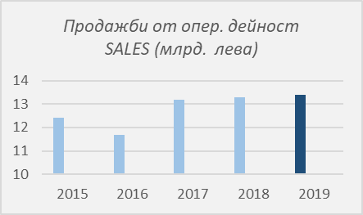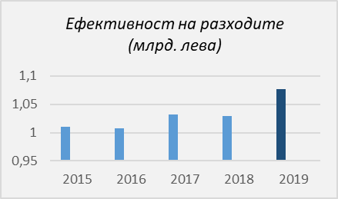

Консолидираните приходи от продажби в резултат от оперативната дейност на държавните публични предприятия от целия държавен портфейл през последните три години са устойчиви, с малко повишение от година на година, за да достигнат до 13.4 млрд. лева през 2019 г.

Печалба и дивиденти
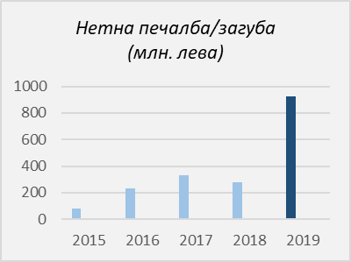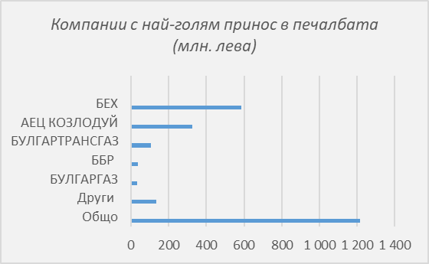

Реализираната от публичните предприятия през 2019 г. печалба е в общ размер на 1 283 млн. лв., като най-съществен принос в нея имат компаниите от ресор Енергетика – 88.13%, ресор Икономика – 6.58%, ресор Транспорт – 2.55% и други – 2.74%. Големият ръст на нетната печалба от дейността на публичните предприятия през 2019 г. се дължи на едновременното увеличение на общите приходи и значително намаляване на общите им разходи. За периода 2015-2018 г. е характерно увеличение на приходите на предприятитята и увеличение на разходите им. През 2019 г. обаче, в сравнение с 2018 г., общите приходи са нарастнали със 226 млн. лв., от 13 666 млн. лв. на 13 892 млн. лв., а общите разходи са намалени с 425 млн. лв., от 13 427 млн. лв. на 13 002 млн. лева.

Дивидентна политика
Определянето на дивидентна политика по отношение на публичните предприятия в България е в правомощията на Министерския съвет.
През 2020 г. Министерският съвет е определил размерът на дивидента за финансовата 2019 г. да бъде 50% от печалбата за всички държавни публични предприятия.
Освободени от задължението за плащане на дивидент са лечебните заведения за болнична помощ, дружествата от отрасъл „Водоснабдяване и канализация“ и конкретни предприятия, които предстои да правят инвестиции. Предприятията от отрасъл „Водоснабдяване и канализация“ са изключени от обхвата на Разпореждането на Министерския съвет за установяване и внасяне в полза на държавата на отчисления от печалбата от държавни предприятия и търговски дружества с държавно участие в капитала, от 2016 г. насам. Причината е, че има разработен механизъм за реинвестиране на дивидента на ВиК операторите за изграждане и рехабилитация на ВиК инфраструктурата, като условие за усвояване на средствата по Европейските структурни и инвестиционни фондове (ЕСИФ), предвидени за водоснабдяване и канализация за програмния период 2014 – 2020 г.
Лечебните заведения за болнична помощ от сектор „Здравеопазване“ също са освободени от задължението да плащат дивидент, считано от 2014 г. Причината е изключителната им зависимост от ограничен брой източници на финансиране (предимно Националната здравно-осигурителна каса и Министерството на здравеопазването, с малък относителен дял на собствените приходи), както и наличието на законова забрана да извършват търговски сделки, освен за нуждите на осъществяваните медицински дейности и за обслужване на пациентите (чл. 3, ал. 4 от Закона за лечебните заведения).

Финансови резултати за 2019 г.

Съгласно представените данни към 31.12.2019 г. по индивидуалните годишни финансови отчети на предприятията, включително и тези на дъщерните дружества:
- 161 търговски предприятия отчитат положителен финансов резултат за 2019 г. в общ размер на 1 283 млн. лв., в т.ч. 584 млн. лв. печалба, отчетена от БЕХ ЕАД.
- 97 предприятия генерират загуба през периода, в общ размер на 334 млн. лв., в т.ч. "ТЕЦ МАРИЦА ИЗТОК 2" ЕАД (-202 млн. лв.).
Консолидираните приходи от продажби на предприятията са увеличени с 0.4%, а общите приходи – с 1.6% спрямо предходната 2018 г. Повече от половината приходи от продажби (61%) са реализирани от сектор Енергетика. Общите разходи са намалени с 4%, а разходите за основна дейност на предприятията са намалени с 3.1%.
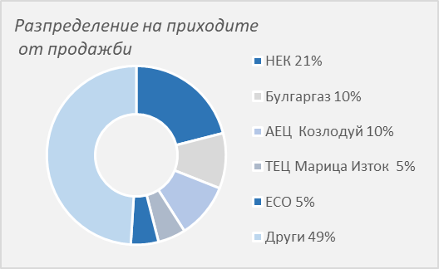

Отчет приходи и разходи
Млн. лв. | 2019 | 2018
Отчет приходи
Общо приходи | 13 892 | 13 666
Приходи от продажби | 13 320 | 13 280
Други приходи | 571 | 386
Разходи
Общо разходи | 13 002 | 13 427
За оперативна дейност | 12 443 | 12 973
Други разходи | 559 | 454
Нетна печалба/загуба | 890 | 238

Баланс
Млн. лв. | 2019 | 2018
Активи
Общо активи, в т.ч.: | 40 285 | 37 471
ДМА | 29 403 | 28 574
КМА | 10 211 | 8 272
Парични средства | 3 068 | 3 471
Пасиви
Общо пасиви | 19 161 | 17 150
Нетекущи пасиви | 11 787 | 11 528
Текущи пасиви | 6 836 | 5 107
Собствен капитал | 21 124 | 20 320
Общо задължения и собствен капитал | 40 285 | 37 470

Управление на риска

Държавните публични предприятия обикновено не са предмет на придобиване или продажба с оглед да се контролира цялостния риск в държавния портфейл. Поради съществения относителен дял (61%) на компаниите от сектор енергетика в портфейла, рисковете, възникващи в тази сфера биха имали значително влияние върху целия държавен потфейл и върху постъпленията, които държавните предприятия генерират в държавния бююджет.
Управлението на риска е неразделна част от общата отговорност за дейността на предприятието, поради което органите му на управление и контрол (управител, респ. съвет на директорите) носят пълната отговорност за организацията и администрирането на компанията и нейните дела, определят нивата и лимитите на финансовия риск в публичните предприятия и управляват рисковете при техните бизнес операции. В тази връзка всяко едно от предприятия изготвя своя статегия за управление на риска, което е изискване на чл. 12 от Закона за финансовото управление и контрол в публичния сектор.

ИНФОРМАЦИЯ ЗА ПУБЛИЧНИТЕ ПРЕДПРИЯТИЯ, КАТЕГОРИЗИРАНИ КАТО „ГОЛЕМИ“

БЪЛГАРСКИ ЕНЕРГИЕН ХОЛДИНГ ЕАД е холдингово дружество, което обединява компании, развиващи дейност в производство и пренос на електрическа енергия; пренос, транзит и съхранение на природен газ, както и добив на лигнитни въглища. Дружеството е най-голямото държавно дружество в страната на база притежавани активи.
Дружествата от групата на БЕХ са в основата на енергийния сектор в България, като общо произвеждат около 60% от електроенергията в страната от микс от ядрени, лигнитни и хидро енергийни източници и гарантират доставките на природен газ и въглища. БЕХ Група се стреми към постигане на оперативна ефективност и осигуряване на устойчива енергия в България и региона.  БЕХ приключва 2019 г. с печалба преди данъци в размер на 609 831 хил. лева. Финансовият резултат е увеличен с 68,48% в сравнение с 2018 г. Нетната печалба на дружеството е в размер на 584 225 хил. лв., което е увеличение с 220 060 хил.лв. (60,4%). Основните приходи за дружеството са получените дивиденти от дъщерните му дружества (354 422 хил. лв. за 2019 г.) и дейността по предоставяне на услуги на дъщерните дружества чрез сключените холдингови споразумения. За 2019 г. оперативните разходи са в размер на 9 932 хил. лв., като бележат съществено намаление от 79 498 хил.лв. спрямо отчетените през 2018 г.  Структура на капитала  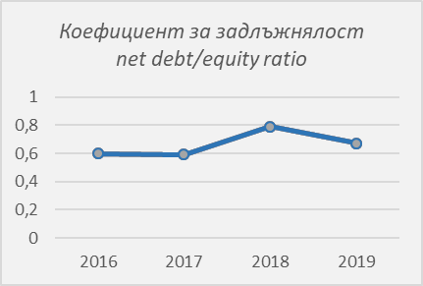  Рентабилност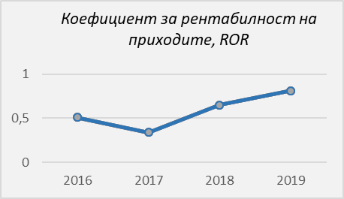 | 100% собственост на държавата  Министър на енергетиката  Съвет на директорите: Петър Асенов Илиев – председател до м.юли, Петьо Ангелов Иванов – изпълнителен директор до м. юли, Андон Петров Андонов – председател от м.юли, Живко Димитров Динчев, Жаклен Йосиф Коен - изпълнителен директор от м. юли  Независим одитор: Ейч Ел Би България ООД, рег. № 017  Изплатени възнаграждения на съвета на директорите за 2019 г.: 187 000 лева
 | 2019 | 2018
Отчет приходи, хил. лв.
Общи приходи | 719 397 | 560 754
Приходи от оперативна дейност | 355 607 | 435 592
Нетна печалба/загуба | 584 225 | 364 165
Баланс, хил. лв.
Общо активи | 6 296 059 | 5 701 288
ДМА | 4 705 193 | 4 484 617
КМА | 1 590 866 | 1 216 671
Общо пасиви | 2 527 072 | 2 516 474
Нетекущи пасиви | 2 291 116 | 2 472 403
Текущи пасиви | 235 956 | 44 071
Собствен капитал | 3 768 987 | 3 184 814
Финансови коефициенти
Рентабилност на приходите | 0.81 | 0.65
Ефективност на разходите | 6.57 | 2.78
Ликвидност | 6.74 | 27.61
Задлъжнялост | 0.67 | 0.79
Ливъридж | 1.67 | 1.79
Дивидент, хил. лв. | - | -
ГФО, заверен от независим одитор | Да
ГФО, изготвен в съответствие с МСС | Да
ГФО, изготвен в съотвествие с НСС | Не

АЕЦ КОЗЛОДУЙ ЕАД е атомна електроцентрала и е най-голямото електропроизводствено предприятие в България, което е значим фактор за икономическа стабилност в национален и в регионален план.  След спирането на първите четири енергоблока, в експлоатация са двата 1000-мегаватови пети и шести блок, които осигуряват повече от една трета от електрическата енергия, произвеждана годишно в страната.  Финансовият резултат на „АЕЦ Козлодуй” ЕАД за 2019 г. е печалба след данъчно облагане в размер на 324 892 хил. лв., която е със 161,3 млн. лв. повече от отчетената през предходната 2018 г.  За 2019 г. оперативните приходи от дейността на “АЕЦ Козлодуй” ЕАД са в размер на 1 328 млн. лв., с 213 млн. лв. (19.1%) повече в сравнение с предходната година.  Разходите за осъществяване на оперативната дейност на дружеството (продължаващи дейности) през 2019 г. са с отчетна стойност 969 млн. лв. и са с 29 млн. лв. (3,1%) над отчетените за 2018 г.  Структура на капитала  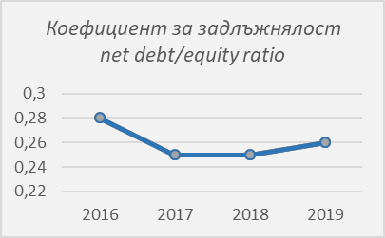  Рентабилност  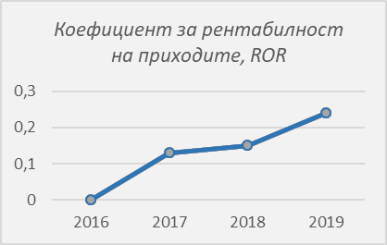 | 100% собственост на БЕХ ЕАД  Министър на енергетиката  Съвет на директорите: Жаклен Коен – председател, Иван Йончев, Наско Михов - изпълнителен директор  Независим одитор: Ейч Ел Би България ООД, рег. № 017  Изплатени възнаграждения на съвета на директорите за 2019 г.: 437 000 лева
 | 2019 | 2018
Отчет приходи, хил. лв.
Общи приходи | 1 331 782 | 1 120 363
Приходи от оперативна дейност | 1 327 776 | 1 114 817
Нетна печалба/загуба | 324 892 | 163 546
Баланс, хил. лв.
Общо активи | 3 387 144 | 3 261 379
ДМА | 2 448 688 | 2 594 339
КМА | 938 456 | 667 040
Общо пасиви | 705 821 | 650 170
Нетекущи пасиви | 364 462 | 421 500
Текущи пасиви | 341359 | 228 670
Собствен капитал | 2 681 323 | 2 611 209
Финансови коефициенти
Рентабилност на приходите | 0.24 | 0.16
Ефективност на разходите | 1.37 | 1.19
Ликвидност | 2.75 | 2.92
Задлъжнялост | 0.26 | 0.25
Ливъридж | 1.26 | 1.25
Дивидент, хил. лв. | 162 446 | 230 056
ГФО, заверен от независим одитор | Да
ГФО, изготвен в съответствие с МСС | Да
ГФО, изготвен в съотвествие с НСС | Не

НАЦИОНАЛНА ЕЛЕКТРИЧЕСКА КОМПАНИЯ ЕАД е предприятие за търговия и производство на електроенергия.
НЕК притежава и експлоатира 30 ВЕЦ и ПАВЕЦ с обща инсталирана мощност 2713 МВт в турбинен режим и 937 МВт в помпен режим.  НЕК експлоатира и поддържа 41 големи язовирни стени, над 500 водовземни съоръжения и стотици километри безнапорни и напорни деривации. Сумарният застроен обем на язовирите е 50.1 % от общия обем на водохранилищата в България.  Финансовият резултат на НЕК ЕАД за 2019 г. е печалба преди данъци в размер на 1 646 хил. лв. В сравнение с предходната 2018 г., резултатът е подобрен със 79 173 хил. лв. Нетният финансов резултат на дружеството за 2019 г. е загуба в размер на 1 260 хил. лв., при загуба от 73 794 хил. лв. за 2018 г.  За разглеждания период НЕК ЕАД реализира общо приходи в размер на 2 781 206 хил. лв., което е с 12.6 % по-малко в сравнение с отчетените приходи през 2018 г. Приходите от продажби намаляват до 1 458 672 хил. лв., като спрямо отчетените предходната година са с 677 250 хил.лв. по-малко. Реализираните приходи от продажба на електроенергия на дружеството през 2019 г. са в размер на 1 437 173 хил. лв., което е намаление от 19,9% (-357 765 хил. лв.).  Общите разходи на НЕК ЕАД за 2019 г. са в размер на 2 817 351 хил. лв. В сравнение с 2018 г. разходите са намалени с 395 449 хил. лв., или 14%.  Структура на капитала  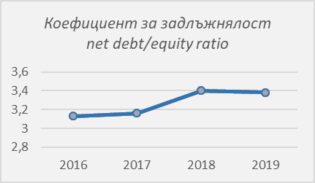  Рентабилност  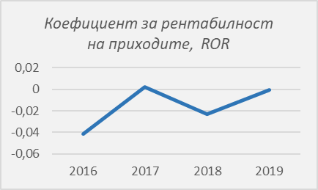 | 100% собственост на БЕХ ЕАД  Министър на енергетиката  Съвет на директорите: Христо Величков Георгиев – председател, Момчил Векилов Ванову, Петър Асенов Илиев/Иван Тодоров Йончев - изпълнителен директор  Независим одитор: Ейч Ел Би България ООД, рег. № 017  Изплатени възнаграждения на съвета на директорите за 2019 г.: 143 980 лева
 | 2019 | 2018
Отчет приходи, хил. лв.
Общи приходи | 2 781 206 | 3 182 390
Приходи от оперативна дейност | 2 781 206 | 3 182 390
Нетна печалба/загуба | -1 260 | -73 794
Баланс, хил. лв.
Общо активи | 5 218 170 | 5 253 438
ДМА | 4 873 659 | 4 867 952
КМА | 344 511 | 385 486
Общо пасиви | 4 026 588 | 4 058 805
Нетекущи пасиви | 2 692 839 | 2 825 620
Текущи пасиви | 1 333 749 | 1 233 185
Собствен капитал | 1 191 582 | 1 194 633
Финансови коефициенти
Рентабилност на приходите | 0.00 | -0.02
Ефективност на разходите | 0.99 | 0.99
Ликвидност | 0.26 | 0.31
Задлъжнялост | 3.38 | 3.40
Ливъридж | 4.38 | 4.40
Дивидент, хил. лв. | - | -
ГФО, заверен от независим одитор | Да
ГФО, изготвен в съответствие с МСС | Да
ГФО, изготвен в съотвествие с НСС | Не

 | ЕЛЕКТРОЕНЕРГИЕН СИСТЕМЕН ОПЕРАТОР ЕАД  Осъществява единното оперативно планиране, координиране и управление на електроенергийната система на Република България, съвместната работа на електроенергийната система с електроенергийните системи на други страни, осигурява експлоатацията, поддръжката и надеждното функциониране на електропреносната мрежа, поддържането на спомагателни мрежи, както и ремонтни дейности и услуги в областта на енергетиката. Компанията осъществява транзит на електроенергия по националната мрежа и организира пазар на електрическа енергия.  Финансовият резултат към 31.12.2019 г. преди данъци е печалба в размер на 27 086 хил. лв. Нетната печалба на дружеството е в размер на 24 045 хил. лв., като спрямо предходната 2018 г. се отчита спад в печалбата с 8 193 хил. лв.  Общо реализираните приходи на дружеството за 2019 г. са в размер на 643 311 хил. лв., в това число приходите от продажби са в размер на 582 259 хил. лв., други приходи от дейността 53 879 хил. лeва. Общо отчетените разходи на дружеството за периода са 640 569 хил. лв.  Структура на капитала  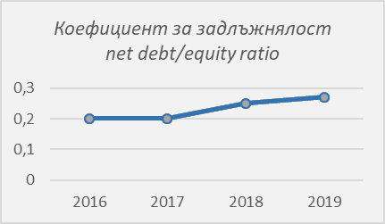  Рентабилност  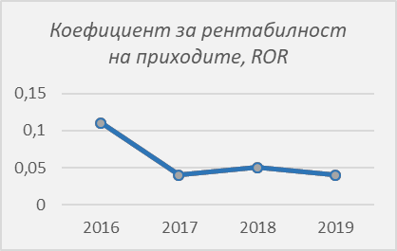 | 100% собственост на БЕХ ЕАД  Министър на енергетиката  Надзорен съвет: Северин Стефанов Въртигов – председател до м. март, Петър Статев Петров – председател от м. март, Костадин Василев Язов, Пламен Георгиев Радонов  Управителен съвет: Антон Славов – председател, Пламен Йорданов, Ангелин Цачев - изпълнителен директор  Независим одитор: Захаринова Нексиа ООД, рег. № 138  Изплатени възнаграждения на управителния и надзорния съвет за 2019 г.: 522 000 лева.
 | 2019 | 2018
Отчет приходи, хил. лв.
Общи приходи | 643 311 | 686 218
Приходи от оперативна дейност | 643 040 | 684 609
Нетна печалба/загуба | 24 045 | 32 238
Баланс, хил. лв.
Общо активи | 2 707 956 | 2 755 229
ДМА | 2 408 582 | 2 334 739
КМА | 299 374 | 420 490
Общо пасиви | 583 714 | 550 186
Нетекущи пасиви | 458 432 | 414 188
Текущи пасиви | 125 282 | 135 998
Собствен капитал | 2 124 242 | 2 205 043
Финансови коефициенти
Рентабилност на приходите | 0.04 | 0.05
Ефективност на разходите | 1.00 | 1.03
Ликвидност | 2.39 | 3.09
Задлъжнялост | 0.27 | 0.25
Ливъридж | 1.27 | 1.25
Дивидент, хил. лв. | 5 778 | 100 000
ГФО, заверен от независим одитор | Да
ГФО, изготвен в съответствие с МСС | Да
ГФО, изготвен в съотвествие с НСС | Не

МИНИ МАРИЦА ИЗТОК ЕАД експлоатира най-голямото находище на лигнитни въглища в България с продуктивна площ от 240 кв. км. Дружеството осигурява суровина за четирите топлоелектрически централи в комплекс „Марица Изток”, които произвеждат над 30% от електроенергията на България. Въглищата се добиват по открит способ, по силата на Концесионен договор за 35 години, сключен с българското правителство през юли 2008 г.  Дружеството приключва 2019 г. с нетна печалба в размер на 57 хил.лв., при отчетена печалба за предходната 2018г. в размер на 1 424 хил. лв.  Приходи от оперативна дейност за анализирания период, включващи приходи от реализация на въглища, стоки, услуги и други, са на стойност 513 964 хил. лв. и намаляват с 18 989 хил. лв. (3,56% намаление) спрямо реализираните за изминалата 2018 г.  Извършените през 2019 г. общи разходи са на стойност 577 502 хил. лв. и е отчетено увеличение с 34 783 хил. лв. (6,4 %) спрямо предходната 2018 г.  Структура на капитала  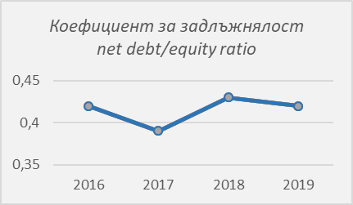  Рентабилност  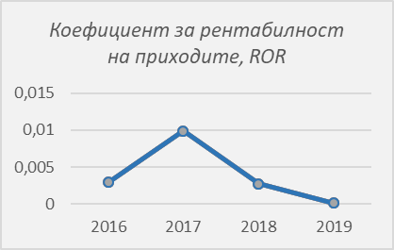 |  | 100% собственост на БЕХ ЕАД  Министър на енергетиката  Съвет на директорите: Николай Стефанов Диков - председател, Георги Иванов Коев, Андон Петров Андонов - изпълнителен директор  Независим одитор: Ейч Ел Би България ООД, рег. № 017  Изплатени възнаграждения на съвета на директорите за 2019 г.: 170 135 лева
 | 2019 | 2018
Отчет приходи, хил. лв.
Общи приходи | 514 315 | 533 526
Приходи от оперативна дейност | 513 964 | 532 953
Нетна печалба/загуба | 57 | 1 424
Баланс, хил. лв.
Общо активи | 1 188 820 | 1 204 302
ДМА | 816 544 | 895 808
КМА | 372 276 | 308 494
Общо пасиви | 350 064 | 361 903
Нетекущи пасиви | 254 607 | 251 445
Текущи пасиви | 95 457 | 110 458
Собствен капитал | 838 756 | 842 399
Финансови коефициенти
Рентабилност на приходите | 0.0001 | 0.0027
Ефективност на разходите | 0.89 | 0.98
Ликвидност | 3.90 | 2.79
Задлъжнялост | 0.42 | 0.43
Ливъридж | 1.42 | 1.43
Дивидент, хил. лв. | 28 | 712
ГФО, заверен от независим одитор | Да
ГФО, изготвен в съответствие с МСС | Да
ГФО, изготвен в съотвествие с НСС | Не

ТЕЦ МАРИЦА ИЗТОК 2 ЕАД е най-голямата иновирана топлоелектрическа централа в Република България и на Балканския полуостров. Централата се състои от осем енергоблока, като всички те работят с изградени модерни сероочистващи инсталации. Централата отговаря на всички български и европейски изисквания за опазване на околната среда.  Към 31.12.2019 г.„ТЕЦ Марица изток 2” ЕАД отчита отрицателен финансов резултат (загуба) преди данъци в размер на 207 512 хил. лв., който е със 172 384 хил. лв. подобрение спрямо отчетения отрицателен финансов резултат (-379 896 хил. лв.) към 31.12.2018 г. Нетната загуба на дружеството за 2019 г. е в размер на 201 975 хил. лв.  Една от основните причини за реализираните загуби за периода 2014-2019 г. са разходите за закупуване на квоти за емисии на парникови газове, които през 2019 г. са в размер на 306 315 хил. лева  През 2019 г. общият размер на реализираните от „ТЕЦ Марица изток 2” ЕАД приходи от оперативна дейност възлиза на 673 980 хил. лв., при отчетени през предходната 2018 г. – 636 755 хил. лв. Увеличението на общата приходна част е с 37 225 хил. лв. или 5,85%.  Структура на капитала  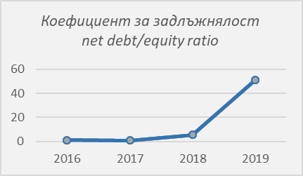  Рентабилност  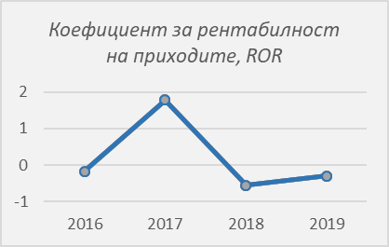 |  | 100% собственост на БЕХ ЕАД  Министър на енергетиката  Съвет на директорите: проф. д-р инж. Бончо Иванов Бонев – председател, Диян Станимиров Димитров, инж. Живко Димитров Динчев - изпълнителен директор  Независим одитор: Ейч Ел Би България ООД, рег. № 017  Изплатено възнаграждение за 2019 г. на съвета на директорите: 220 000 лева
 | 2019 | 2018
Отчет приходи, хил. лв.
Общи приходи | 674 081 | 636 915
Приходи от оперативна дейност | 673 980 | 636 755
Нетна печалба/загуба | -201 975 | -355 349
Баланс, хил. лв.
Общо активи | 1 600 100 | 1 546 881
ДМА | 1 409 222 | 1 398 280
КМА | 190 878 | 148 601
Общо пасиви | 1 569 354 | 1 312 383
Нетекущи пасиви | 822 553 | 231 413
Текущи пасиви | 746 801 | 1 080 970
Собствен капитал | 30 746 | 234 498
Финансови коефициенти
Рентабилност на приходите | -0.30 | -0.56
Ефективност на разходите | 0.76 | 0.64
Ликвидност | 0.26 | 0.14
Задлъжнялост | 51.04 | 5.60
Ливъридж | 52.04 | 6.60
Дивидент, хил. лв. | - | -
ГФО, заверен от независим одитор | Да
ГФО, изготвен в съответствие с МСС | Да
ГФО, изготвен в съотвествие с НСС | Не

БУЛГАРГАЗ ЕАД притежава единствената лицензия за дейността „обществена доставка на природен газ на територията на Република България“ за срок от 35 години. „Булгаргаз“ ЕАД осигурява потреблението на територията на страната по силата на дългосрочни и краткосрочни договори за доставка на природен газ от внос и от местен добив. С цел диверсификация на източниците и маршрутите на доставка и разширяване на дейността си, дружеството си сътрудничи с партньорски компании от газовия сектор.  Дружеството приключва 2019 г. с нетна печалба в размер на 34 429 хил. лв., като през 2018 г. дружеството отчита загуба в размер на 31 978 хил. лв.  Най-голям дял в приходите на „Булгаргаз“ ЕАД имат приходите от продажба на природен газ – 1 383 428 хил. лв. или 96,8%. Общо приходите за 2019 г. са в размер на 1 407 667 хил. лв.  Разходите по икономически елементи за 2019 г. са в размер на 1 364 926 хил. лв. и в сравнение с 2018 г. са с 2,44% повече. С най-голям относителен дял в общите разходи е себестойността на продадения природен газ – 98,78%.  Структура на капитала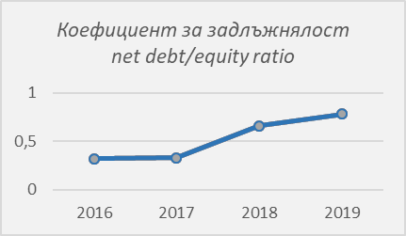  Рентабилност  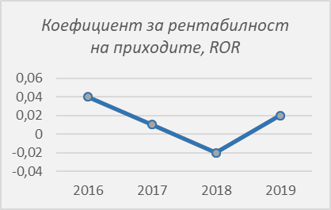 | 100% собственост на БЕХ ЕАД  Министър на енергетиката  Съвет на директорите: Петьо Ангелов Иванов – председател, Илиян Кирилов Дуков, Николай Ангелов Павлов - изпълнителен директор  Независим одитор: Ейч Ел Би България ООД, рег. № 017  Изплатено възнаграждение за 2019 г. на съвета на директорите: 198 000 лева
 | 2019 | 2018
Отчет приходи, хил. лв.
Общи приходи | 1 407 667 | 1 303 874
Приходи от оперативна дейност | 1 404 739 | 1 303 861
Нетна печалба/загуба | 34 429 | -31 978
Баланс, хил. лв.
Общо активи | 426 723 | 339 742
ДМА | 21 456 | 14 031
КМА | 405 267 | 325 711
Общо пасиви | 187 059 | 134 499
Нетекущи пасиви | 50 963 | 50 316
Текущи пасиви | 136 096 | 84 183
Собствен капитал | 239 664 | 205 243
Финансови коефициенти
Рентабилност на приходите | 0.02 | -0.02
Ефективност на разходите | 1.03 | 0.97
Ликвидност | 2.98 | 3.87
Задлъжнялост | 0.78 | 0.66
Ливъридж | 1.78 | 1.66
Дивидент, хил. лв. | - | -
ГФО, заверен от независим одитор | Да
ГФО, изготвен в съответствие с МСС | Да
ГФО, изготвен в съотвествие с НСС | Не

БУЛГАРТРАНСГАЗ ЕАД е национално отговорен комбиниран газов оператор, осигуряващ лицензирани услуги по пренос и съхранение на природен газ в България.  Мисията на „Булгартрансгаз” ЕАД е да осигурява пренос на природен газ, следвайки интересите на държавата и обществото, да гарантира условия за сигурност и устойчиво развитие на газовия пазар в страната и региона, да подпомага активно процеса на либерализация в духа на общоевропейската енергийна политика.  Към 31.12.2019 г. „Булгартрансгаз” отчита нетна печалба в размер на 104 654 хил. лв., докато през предходната 2018 г. реализираната печалба е в размер на 47 138 хил. лв.  Приходите от оперативна дейност са в размер на 357 956 хил. лв., като в сравнение с предходната година те намаляват с 14 872 хил. лв. Разходите за оперативна дейност (в размер на 253 654 хил. лв.) се намалява с 75 607 хил. лв. спрямо предходната година.  Значително събитие през 2019 г.  - Капиталът на дружеството е увеличен от 874 524 255 лв. на 1 225 519 155 лв.  Структура на капитала  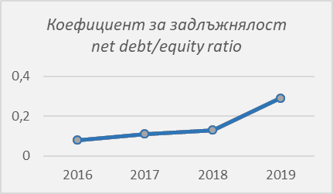  Рентабилност  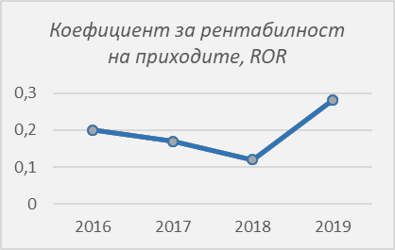 | 100% собственост на БЕХ ЕАД  Министър на енергетиката  Надзорен съвет: Кирил Георгиев Георгиев - председател; Венцислав Цветков Цвеетанов; Владимир Върчев Митрушев  Управителен съвет: Таня Трендафилова Захариева – председател, Делян Валентинов Димитров, Владимир Асенов Малинов – изпълнителен директор  Независим одитор: Грант Торнтон ООД, рег. № 032  Изплатено възнаграждение за 2019 г. на надзорния и управителния съвет: 628 000 лева
 | 2019 | 2018
Отчет приходи, хил. лв.
Общи приходи | 370 370 | 387 419
Приходи от оперативна дейност | 357 956 | 372 828
Нетна печалба/загуба | 104 654 | 47 138
Баланс, хил. лв.
Общо активи | 3 266 601 | 2 777 786
ДМА | 2 579 861 | 2 117 121
КМА | 686 740 | 660 665
Общо пасиви | 732 443 | 323 426
Нетекущи пасиви | 287 612 | 284 461
Текущи пасиви | 444 831 | 38 965
Собствен капитал | 2 534 158 | 2 454 360
Финансови коефициенти
Рентабилност на приходите | 0.28 | 0.12
Ефективност на разходите | 1.46 | 1.18
Ликвидност | 1.54 | 16.96
Задлъжнялост | 0.29 | 0.13
Ливъридж | 1.29 | 1.13
Дивидент, хил. лв. | 23 569 | -
ГФО, заверен от независим одитор | Да
ГФО, изготвен в съответствие с МСС | Да
ГФО, изготвен в съотвествие с НСС | Не

ДЪРЖАВНО ПРЕДПРИЯТИЕ „РАДИОАКТИВНИ ОТПАДЪЦИ“ е създадено на основание чл. 62, ал. 3 от Търговския закон със Закона за безопасно използване на ядрената енергия (ЗБИЯЕ) като нетърговско дружество за обработване и обезвреждане на опасни отпадъци и няма регистриран капитал.  Предметът на дейност, определен в Закона за безопасно използване на ядрената енергия (ЗБИЯЕ), е управление на радиоактивните отпадъци, което включва всички дейности, свързани с манипулирането, предварителната обработка, преработката, кондиционирането, съхраняването или погребването на радиоактивните отпадъци.  Дейностите и издръжката на Предприятието се финансират със средства от фонд „Радиоактивни отпадъци“ (фонд РАО) и фонд „Извеждане от експлоатация на ядрени съоръжения“ (фонд ИЕЯС) към министъра на енергетиката.  Дейността по извеждане от експлоатация на ядрени съоръжения се финансира и със средства от Международен фонд “Козлодуй” (МФК) чрез Европейската банка за възстановяване и развитие (ЕБВР).  Взаимоотношенията между фонд РАО, фонд ИЕЯС и ДП РАО се регламентират с договори, които се сключват ежегодно между председателя на управителния съвет на фонд РАО, съответно на фонд ИЕЯС, и изпълнителния директор на Предприятието, а взаимоотношенията с ЕБВР – чрез споразумения.  Структура на капитала  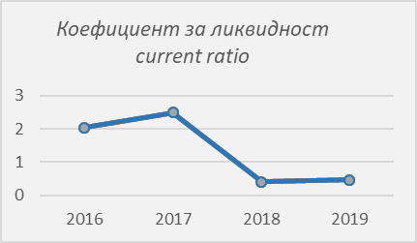 |  |  | 100% собственост на държавата  Министър на енергетиката  Управителен съвет: Иван Тодоров Андреев, Сергей Кирилов Цочев, Дилян Милков Петров - изпълнителен директор  Независим одитор: Велес Одит ООД, рег. № 170  Изплатено възнаграждение за 2019 г. на съвета на директорите: 147 758 лева
 | 2019 |  | 2018
Отчет приходи, хил. лв.
Общи приходи | 79 870 |  | 97 877
Приходи от оперативна дейност | 79 868 |  | 97 873
Нетна печалба/загуба | 21 |  | 7
Баланс, хил. лв.
Общо активи | 258 706 |  | 251505
ДМА | 240 434 |  | 235334
КМА | 18 272 |  | 16 171
Общо пасиви | 262 491 |  | 254 792
Нетекущи пасиви | 223 002 |  | 214 863
Текущи пасиви | 39 489 |  | 39 929
Собствен капитал | -3 785 |  | -3 287
Финансови коефициенти
Ефективност на разходите |  | 1.0003 |  | 1.0001
Ликвидност |  | 0.46 |  | 0.40
ГФО, заверен от независим одитор | Да
ГФО, изготвен в съответствие с МСС | Да
ГФО, изготвен в съотвествие с НСС | Не

Рентабилност

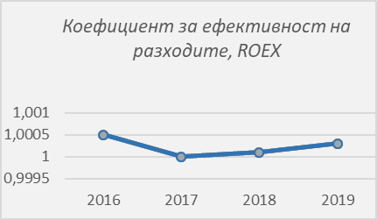

КИНТЕКС ЕАД е създадено през 1966 година. Компанията има повече от 50 години опит във външната търговия с цялата гама от военни продукти и отбранителни технологии. Основната дейност на Кинтекс е снабдяване с военна техника за всички родове и служби на въоръжените сили, включително:  - Въоръжение и боеприпаси;  - Оборудване за наблюдение, локализация и комуникация;  - Резервни части за: системи за въоръжение; танкове, бронирани превозни средства, хеликоптери и самолети;  - Обучителни дейности и устройства.  - Системно инженерство, управление на проекти, техническа помощ и трансфер на технологии;  Всички негови продукти и проекти са специално проектирани и предназначени да работят в широк спектър от географски местоположения и климатични условия.  Основните външнотърговски контрагенти на дружеството са от Индия, Алжир и Етиопия.  Към 31.12.2019 г. Кинтекс отчита нетна печалба в размер на 12 273 хил. лв., докато през предходната 2018 г. реализираната печалба е в размер на 21 624 хил. лв.  Приходите от оперативна дейност са в размер на 119 800 хил. лв., като в сравнение с предходната година те намаляват с 124 752 хил. лв. Разходите за оперативна дейност (в размер на 104 610 хил. лв.) се намаляват с 112 595 хил. лв. спрямо предходната година.  Структура на капитала  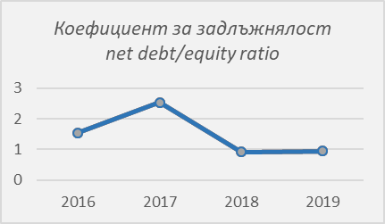  Рентабилност  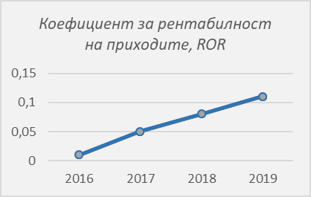 | 100% собственост на ДКК ЕАД  Министър на икономиката  Съвет на директорите: Анита Петкова Великова - председател, Стефка Иванова Граматикова, Явор Димитров Стойков/Иван Валериев Пенчев - изпълнителен директор  Независим одитор: АБВП-Одит Стандарт ООД, рег. № 165  Изплатени възнаграждения на съвета на директорите за 2019 г.: 239 000 лева
 | 2019 | 2018
Отчет приходи, хил. лв.
Общи приходи | 124 743 | 256 447
Приходи от оперативна дейност | 119 800 | 244 552
Нетна печалба/загуба | 12 273 | 21 624
Баланс, хил. лв.
Общо активи | 157 334 | 155 116
ДМА | 6 158 | 7 489
КМА | 151 176 | 147 627
Общо пасиви | 76 231 | 74 451
Нетекущи пасиви | 21 428 | 23 879
Текущи пасиви | 54 803 | 50 572
Собствен капитал | 81 103 | 80 665
Финансови коефициенти
Рентабилност на приходите | 0.11 | 0.08
Ефективност на разходите | 1.12 | 1.11
Ликвидност | 2.76 | 2.92
Задлъжнялост | 0.94 | 0.92
Ливъридж | 1.94 | 1.92
Дивидент, хил. лв. | 2 000 | 10 812
ГФО, заверен от независим одитор | Да
ГФО, изготвен в съответствие с МСС | Не
ГФО, изготвен в съотвествие с НСС | Да

ВАЗОВСКИ МАШИНОСТРОИТЕЛНИ ЗАВОДИ ЕАД (ВМЗ) е най-голямото предприятие от военнопромишления комплекс в България, с предмет на дейност производство и търговия със специална продукция, инструменти и екипировка. Създадено е още през 1936 г. като Държавна военна фабрика. През годините в предприятието са усвоени редица специални и граждански изделия.  Към 31.12.2019 г. ВМЗ отчита нетна печалба в размер на 11 113 хил. лв., докато през предходната 2018 г. дружеството реализира печалба в размер на 7 236 хил. лв.  ВМЗ реализира нетни приходи от продажби в размер на 227 122 хил. лв., като в сравнение с предходната година те се увеличават с 28 888 хил. лева. Разходите за оперативна дейност (в размер на 240 779 хил. лв.) се увеличават с 11 922 хил. лв. спрямо предходната година. С най-голям относителен дял в оперативните разходи са разходите за суровини и материали (67,45%), следвани от разходите за персонала (24%).  Структура на капитала  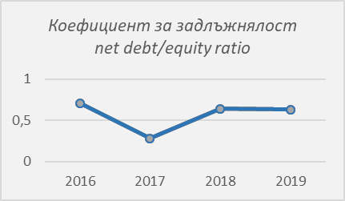  Рентабилност  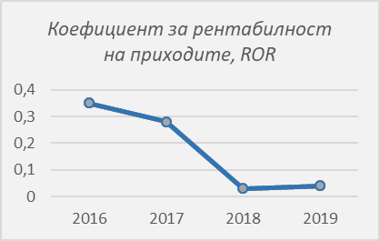 | 100% собственост на ДКК ЕАД  Министър на икономиката  Съвет на директорите: Иван Йорданов Гецов, Атанас Трифонов Богданов,  Трифон Василев Кумчев, Иван Йорданов Гецов – изпълнителен директор  Независим одитор: АБВП-Одит Стандарт ООД, рег. № 165  Изплатени възнаграждения на съвета на директорите за 2019 г.: 151 000 лева
 | 2019 | 2018
Отчет приходи, хил. лв.
Общи приходи | 256 675 | 240 499
Приходи от оперативна дейност | 254 204 | 236 099
Нетна печалба/загуба | 11 113 | 7 236
Баланс, хил. лв.
Общо активи | 473 647 | 463 449
ДМА | 134 985 | 129 557
КМА | 338 662 | 333 892
Общо пасиви | 183 588 | 180 885
Нетекущи пасиви | 13 948 | 9 729
Текущи пасиви | 169 640 | 171 156
Собствен капитал | 290 059 | 282 564
Финансови коефициенти
Рентабилност на приходите | 0.04 | 0.03
Ефективност на разходите | 1.05 | 1.04
Ликвидност | 2.00 | 1.95
Задлъжнялост | 0.63 | 0.64
Ливъридж | 1.63 | 1.64
Дивидент, хил. лв. | - | -
ГФО, заверен от независим одитор | Да
ГФО, изготвен в съответствие с МСС | Не
ГФО, изготвен в съотвествие с НСС | Да

ДП „ПРИСТАНИЩНА ИФРАСТРУКТУРА“ Според Закона за морските пространства, вътрешните водни пътища и пристанищата на Република България (ЗМПВВППРБ), Държавно предприятие „Пристанищна инфраструктура” (ДППИ) е юридическо лице по смисъла на чл. 62, ал. 3 от Търговския закон, със седалище София и с клонове-териториални поделения в Бургас, Варна, Лом и Русе.  Държавата предоставя на Държавно предприятие „Пристанищна инфраструктура” имущество - публична и частна държавна собственост, определено с решение на Министерския съвет, за изпълнение на предмета му на дейност.  Държавно предприятие „Пристанищна инфраструктура” управлява инфраструктурата на пристанищата за обществен транспорт с национално значение в съответствие с разпоредбите на ЗМПВВППРБ. ДППИ отговаря за предоставяне на информация за управлението на трафика и информационното обслужване на корабоплаването, разпространяване на морска информация за безопасност и поддържане.  Структура на капитала  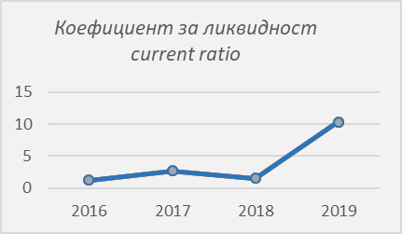  Рентабилност  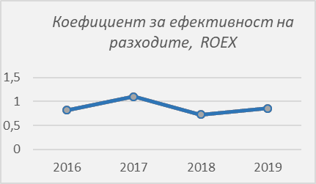 | 100% собственост на държавата  Министър на транспорта, информационните технологии и съобщенията  Управителен съвет: Георги Тодоров – председател, Ангел Забуртов –генерален двиректор  Дейността на Управителния съвет на предприятието се подпомага от Стопански съвет, който се състои от директорите на клоновете – териториални поделения на предприятието и директора на дирекция „Инфраструктура, акватория и собственост” в ДППИ  Независим одитор: Одит Консулт 2004 ООД, рег. № 122  Изплатени възнаграждения на управителния съвет за 2019 г.: 140 535 лева
 | 2019 |  | 2018
Отчет приходи, хил. лв.
Общи приходи | 43 854 |  | 38 604
Приходи от оперативна дейност | 43 854 |  | 38 604
Нетна печалба/загуба | -6 656 |  | -12 744
Баланс, хил. лв.
Общо активи | 1 214 619 |  | 941 481
ДМА | 992 922 |  | 910 969
КМА | 221 697 |  | 30 512
Общо пасиви | 92 395 |  | 97 421
Нетекущи пасиви | 70 920 |  | 77 509
Текущи пасиви | 21 475 |  | 19 912
Собствен капитал | 1 122 224 |  | 844 060
Финансови коефициенти
Ефективност на разходите |  | 0.86 |  | 0.73
Ликвидност |  | 10.32 |  | 1.53
ГФО, заверен от независим одитор | Да
ГФО, изготвен в съответствие с МСС | Не
ГФО, изготвен в съотвествие с НСС | Да

ТРАНСПОРТНО СТОИТЕЛСТВО И ВЪЗСТАНОВЯВАНЕ ЕАД е създадено като акционерно търговско дружество чрез преобразуването на Държавно предприятие „Транспортно строителство и възстановяване“ през май 2019 година.  Държавното предприятие продължава традициите на Транспортни войски, които имат 114 годишна история. Създадени 1888 г. от княз Фердинанд, те изпълняват задачи по експлоатацията, строителството и възстановяването на железопътни линии и автомобилни пътища на територията на страната и на театъра на военните действия по време на Балканските войни (1912 – 1913 г.), Първата световна война и Отечествената война (1944 – 1945 г.)  Дружеството е специализирано в изграждане, реконструкция, ремонт и електрификация на ЖП линии, строителство на нови железопътни гари и преустройство на вече съществуващи, изграждане на системи за ЖП сигнализация и телекомуникационни работи, както и в строителство на нови трамвайни и тролейбусни линии и реконструкция на съществуващи такива.  Към 31.12.2019 г. Транспортно строителство и възстановяване отчита нетна печалба в размер на 85 хил. лв.  Приходите от оперативна дейност са в размер на 21 561 хил. лв. Разходите за оперативна дейност в размер на 21 536 хил. лв. | 100% собственост на държавата  Министър на транспорта, информационните технологии и съобщенията  Съвет на директорите: Тодор Кондаков, Марин Христов, Божидар Джелебов – изпълнителен директор  Независим одитор: Радка Боевска, № 0270  Изплатени възнаграждения на съвета на директорите за периода май-декември 2019 г.: 109 000 лева
 | 2019 | 2018
Отчет приходи, хил. лв.
Общи приходи | 21 817
Приходи от оперативна дейност | 21 561
Нетна печалба/загуба | 85
Баланс, хил. лв.
Общо активи | 235 340
ДМА | 53 819
КМА | 181 521
Общо пасиви | 191 839
Нетекущи пасиви | 2 401
Текущи пасиви | 189 438
Собствен капитал | 43 501
Финансови коефициенти
Рентабилност на приходите | 0.0039
Ефективност на разходите | 1,01
Ликвидност | 0.96
Задлъжнялост | 4,41
Ливъридж | 5.41
Дивидент, хил. лв. | 38 | -
ГФО, заверен от независим одитор | Да
ГФО, изготвен в съответствие с МСС | Не
ГФО, изготвен в съотвествие с НСС | Да

ДП „РЪКОВОДСТВО НА ВЪЗДУШНОТО ДВИЖЕНИЕ“ e юридическо лице, държавно предприятие по смисъла на чл. 62, ал. 3 от Търговския закон, със седалище гр. София, което притежава свидетелство за извършване на аеронавигационно обслужване и изпълнява държавни функции по предоставяне на аеронавигационни услуги в обслужваното гражданско въздушно пространство на Република България, в съответствие със Закона за гражданското въздухоплаване, ратифицираните международни договори в областта на гражданското въздухоплаване, по които Република България е страна и приложимите регламенти на Европейския съюз.  Държавата е предоставила на ДП РВД имущество - публична и частна държавна собственост за изпълнение на предмета му на дейност. Дейността на ДП РВД се финансира основно от събраните такси за предоставяне на аеронавигационно обслужване според принципите на Чикагската конвенция за международно гражданско възхдухоплаване от 1944 г.  Постиженията на предприятието през последните години се измерват с конкретни резултати – повишени нива на безопасност, модернизирана трасова мрежа, значително нарастване на обслужвания въздушен трафик и подобрено качество на предоставяните услуги.  Значително събитие през 2019 г.  - За финансовата 2019г., за ДП РВД е предвидено да разпредели в полза на държавата 100 на сто от печалбата си по годишния финансов отчет за 2019 г. Отчетени са стабилните финансови резултати и натрупани резерви на предприятието, значително надвишаващи и размера на изискващия се премиен резерв по Наредба № 140/2001 г.  Структура на капитала  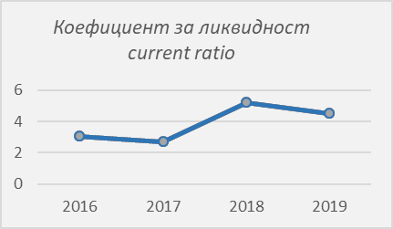 |  | 100% собственост на държавата  Министър на транспорта, информационните технологии и съобщенията  Управителен съвет: Веселина Карамилева -Тодорова, Десислава Замфирова, Георги Пеев – генерален директор  Независим одитор: Гранд Торнтон ООД, рег. № 032  Изплатени възнаграждения на управителния съвет за 2019 г.: 808 000 лева
 | 2019 | 2018
Отчет приходи, хил. лв.
Общи приходи | 256 429 | 218 142
Приходи от оперативна дейност | 256 142 | 218 020
Нетна печалба/загуба | 18 252 | 30 884
Баланс, хил. лв.
Общо активи | 429 852 | 416 672
ДМА | 205 379 | 204 365
КМА | 224 473 | 212 307
Общо пасиви | 74 894 | 65 328
Нетекущи пасиви | 25 136 | 24 657
Текущи пасиви | 49 758 | 40 671
Собствен капитал | 354 958 | 351 344
Отчисления за държавата | 18 252 | 15 442
Финансови коефициенти
Ефективност на разходите | 1.09 | 1.19
Ликвидност | 4.51 | 5.22
ГФО, заверен от независим одитор | Да
ГФО, изготвен в съответствие с МСС | Да
ГФО, изготвен в съотвествие с НСС | Не

Рентабилност

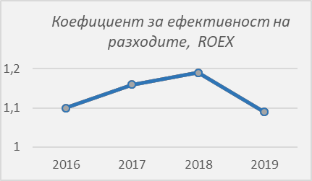
 | ХОЛДИНГ БЪЛГАРСКИ ДЪРЖАВНИ ЖЕЛЕЗНИЦИ ЕАД е холдингово дружество, което обединява компании, развиващи дейност в областта на превозването на пътници и товари по ЖП линии.  Към 31.12.2019 г. холдингът отчита нетна загуба в размер на 8 038 хил. лв., докато през предходната 2018 г. е реализирал загуба в размер на 8 657 хил. лв. Приходите от оперативна дейност са в размер на 4 764 хил. лв., като в сравнение с предходната година те намаляват с 3 603 хил. лева. Разходите за оперативна дейност (в размер на 8 116 хил. лв.) намаляват с 4 438 хил. лв. спрямо предходната година.  Значителни събития през 2019 г.  - В сектор железопътен транспорт е започнало преструктурирането на дружествата, оптимизиране на разходите и повишаване на приходите, с цел подобряване на тяхното икономическо и финансово състояние.  - През декември 2019 г., Министерският съвет е взел решение за увеличаване на капитала на предприятието чрез непарична вноска, представляваща вземане на държавата срещу холдинга, в размер на 219 972 933,81 лв., след извршена нотификация от Европейската комисия за държавна помощ.  Структура на капитала  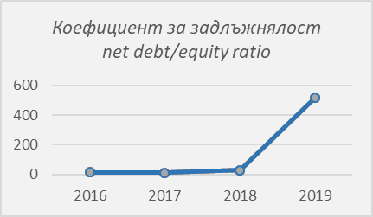  Рентабилност  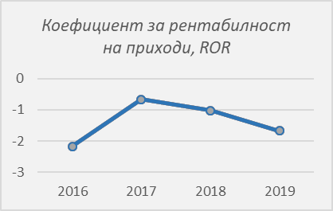 |  | 100% собственост на държавата  Министър на транспорта, информационните технологии и съобщенията  Съвет на директорите: Григори Григоров, Светломир Николов, Никола Василев - изпълнителен директор  Независим одитор: АБВП-Одит Стандарт ООД, рег. № 165  Изплатени възнаграждения на съвета на директорите за 2019 г.: 100 800 лева
 | 2019 | 2018
Отчет приходи, хил. лв.
Общи приходи | 4 800 | 8 367
Приходи от оперативна дейност | 4 764 | 8 367
Нетна печалба/загуба | -8 038 | -8 657
Баланс, хил. лв.
Общо активи | 256 338 | 256 272
ДМА | 226 419 | 226 686
КМА | 29 919 | 29 586
Общо пасиви | 255 841 | 247 746
Нетекущи пасиви | 23 662 | 170 763
Текущи пасиви | 232 179 | 76 983
Собствен капитал | 497 | 8 526
Финансови коефициенти
Рентабилност на приходите | -1.67 | -1.03
Ефективност на разходите | 0.23 | 0.38
Ликвидност | 0.13 | 0.38
Задлъжнялост | 514.77 | 29.06
Ливъридж | 515.77 | 30.06
Дивидент, хил. лв. | - | -
ГФО, заверен от независим одитор | Да
ГФО, изготвен в съответствие с МСС | Да
ГФО, изготвен в съотвествие с НСС | Не
 | БДЖ – ПЪТНИЧЕСКИ ПРЕВОЗИ ЕООД е специализирано в извършване на железопътни превози на пътници във вътрешно и/или международно съобщение, наемане на локомотивна тяга и вагони за извършване на железопътни превози на пътници, поддръжка и ремонт на подвижен състав (локомотиви и вагони)  Към 31.12.2019 г. предприятието отчита нетна загуба в размер на 5 109 хил. лв., докато през предходната 2018 г. е реализирало печалба в размер на 1 892 хил. лв. Приходите от оперативна дейност са в размер на 265 995 хил. лв., като в сравнение с предходната година те намаляват с 2 434 хил. лв. Разходите за оперативна дейност (на стойност 280 634 хил. лв.) се увеличават с 11 428 хил. лв. спрямо предходната година.  Значително събитие през 2019 г.  - В сектор железопътен транспорт е започнало преструктурирането на дружествата, оптимизиране на разходите и повишаване на приходите, с цел подобряване на тяхното икономическо и финансово състояние.  Структура на капитала  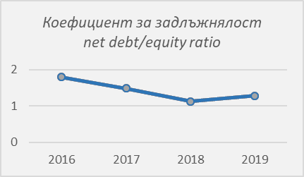  Рентабилност  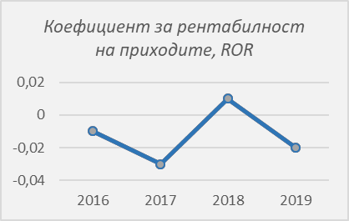 |  | 100% собственост на Холдинг БДЖ  Управител – Любен Нанов  Прокурист – Иван Вълчев  Дружеството се представлява от управителя и прокуриста заедно  Независим одитор: Ейч Ел Би България ООД, рег. № 017  Изплатени възнаграждения на управителя и прокуриста за 2019 г.: 80 640 лева
 | 2019 | 2018
Отчет приходи, хил. лв.
Общи приходи | 266 232 | 268 694
Приходи от оперативна дейност | 265 995 | 268 429
Нетна печалба/загуба | -5 109 | 1 892
Баланс, хил. лв.
Общо активи | 336 581 | 329 472
ДМА | 245 140 | 253 697
КМА | 91 441 | 75 775
Общо пасиви | 189 136 | 174 000
Нетекущи пасиви | 110 852 | 104 958
Текущи пасиви | 78 284 | 69 042
Собствен капитал | 147 445 | 155 472
Финансови коефициенти
Рентабилност на приходите | -0.02 | 0.01
Ефективност на разходите | 0.95 | 1.00
Ликвидност | 1.17 | 1.10
Задлъжнялост | 1.28 | 1.12
Ливъридж | 2.28 | 2.12
Дивидент, хил. лв. | - | -
ГФО, заверен от независим одитор | Да
ГФО, изготвен в съответствие с МСС | Да
ГФО, изготвен в съотвествие с НСС | На

БДЖ – ТОВАРНИ ПРЕВОЗИ ЕООД е специализирано в извършване на железопътни превози на товари, наемане на локомотивна тяга и вагони за извършване на железопътни превози на товари, поддръжка и ремонт на подвижен състав (локомотиви и вагони)  Към 31.12.2019 г. предприятието отчита нетна загуба в размер на 7 605 хил. лв., като в сравнение с предходната 2018 г. загубата се увеличава с 4 809 хил. лв. Приходите от оперативна дейност са в размер на 122 213 хил. лв., като в сравнение с предходната година те се увеличават с 5 796 хил. лв. Разходите за оперативна дейност (в размер на 135 653хил. лв.) се увeличават с 13 461 хил. лв. спрямо предходната година.  Значително събитие през 2019 г.  - В сектор железопътен транспорт е започнало преструктурирането на дружествата, оптимизиране на разходите и повишаване на приходите, с цел подобряване на тяхното икономическо и финансово състояние.  Структура на капитала  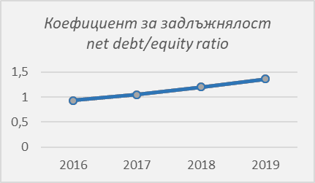  Рентабилност  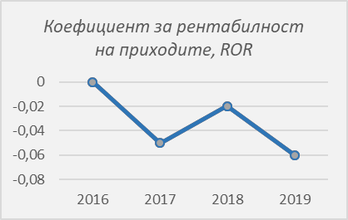 | 100% собственост на Холдинг БДЖ  Управител – Иван Личев  Прокурист – Светломир Николов  Дружеството се представлява от управителя и прокуриста заедно  Независим одитор: Ейч Ел Би България ООД, рег. № 017  Изплатени възнаграждения на управителя и прокуриста за 2019 г.: 69 430 лева
 | 2019 | 2018
Отчет приходи, хил. лв.
Общи приходи | 122 371 | 116 554
Приходи от оперативна дейност | 122 213 | 116 417
Нетна печалба/загуба | -7 605 | -2 796
Баланс, хил. лв.
Общо активи | 199 695 | 204 852
ДМА | 158 836 | 160 719
КМА | 40 859 | 44 133
Общо пасиви | 115 037 | 111 915
Нетекущи пасиви | 71 627 | 64 634
Текущи пасиви | 43 410 | 47 281
Собствен капитал | 84 658 | 92 937
Финансови коефициенти
Рентабилност на приходите | -0.06 | -0.02
Ефективност на разходите | 0.90 | 0.95
Ликвидност | 0.94 | 0.93
Задлъжнялост | 1.36 | 1.20
Ливъридж | 2.36 | 2.20
Дивидент, хил. лв. | - | -
ГФО, заверен от независим одитор | Да
ГФО, изготвен в съответствие с МСС | Да
ГФО, изготвен в съотвествие с НСС | Не

ДП НАЦИОНАЛНА КОМПАНИЯ „ЖЕЛЕЗОПЪТНА ИНФРАСТРУКТУРА“ e юридическо лице, държавно предприятие по смисъла на чл. 62, ал. 3 от Търговския закон, със седалище гр. София. НКЖИ съществува от началото на 2002 г. и е най-голямото държавно предприятие и единствен управител на железопътната инфраструктура в България.  Предприятието организира, осъществява и отговаря за изпълнението на задължения по дългосрочен договор, сключен с Държавата, планира цялостната дейност за развитие на железопътната инфраструктура в съответствие с него.  Основният предмет на дейност на предприятието е: извършване на дейности по развитието, ремонта, поддържането и експлоатацията на железопътната инфраструктура и осъществяване на инвестиционна политика при развитието и модернизацията, поддържането и ремонта на железопътната инфраструктура за реализация на европейските критерии и стандарти и др.  Държавата е предоставила на НКЖИ имущество - публична и частна държавна собственост за изпълнение на предмета му на дейност. НКЖИ е бенефициент по Оперативна програма „Транспорт“ (2007 – 2013), Оперативна програма „Транспорт и транспортна инфраструктура“ (2014 – 2020), Механизъм за свързване на Европа.  Структура на капитала  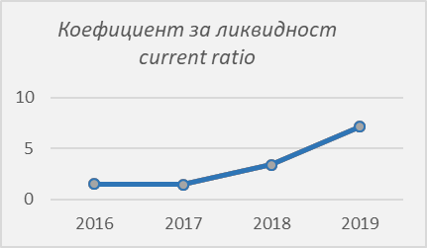  Рентабилност  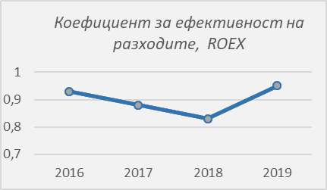 |  | 100% собственост на държавата  Министър на транспорта, информационните технологии и съобщенията  Управителен съвет: Иван Марков, Христо Алексиев, Красимир Папукчийски – генерален директор  Независим одитор: АБВП-Одит стандарт ООД, рег. № 165  Изплатени възнаграждения на управителния съвет, изпълнителния директор и одитния комитет за 2019 г.: 182 000 лева
 | 2019 | 2018
Отчет приходи, хил. лв.
Общи приходи | 478 826 | 425 245
Приходи от оперативна дейност | 477 797 | 424 549
Нетна печалба/загуба | -23 001 | -81 648
Баланс, хил. лв.
Общо активи | 4 296 290 | 4 310 634
ДМА | 3 986 522 | 3 949 488
КМА | 309 768 | 361 146
Общо пасиви | 2 950 939 | 2 938 962
Нетекущи пасиви | 2 907 590 | 2 831 893
Текущи пасиви | 43 349 | 107 069
Собствен капитал | 1 345 351 | 1 371 672
Финансови коефициенти
Ефективност на разходите | 0.95 | 0.83
Ликвидност | 7.15 | 3.37
ГФО, заверен от независим одитор | Да
ГФО, изготвен в съответствие с МСС | Не
ГФО, изготвен в съотвествие с НСС | Да
 | ПРИСТАНИЩЕ ВАРНА ЕАД е със седалище в третия по население град в страната и главен център на една от най-развитите в икономическо отношение области. Предприятието обслужва паневропейски транспортни коридори: № 8, опция № 7 (Рейн, Майн, Дунав) и международен транспортен коридор: Трасека (Европа - Кавказ - Азия). Дейността му включва пристанищна дейност и свързаните с нея агентийско, търговско и техническо обслужване; спедиция, инвестиционна и инженерингова дейност; научно-изследователска и развойна дейност; подготовка и квалификация на кадри; вътрешна и външна търговия.  Към 31.12.2019 г. пристанището отчита нетна печалба в размер на 1 082 хил. лв., докато през предходната 2018 г. дружеството реализира печалба в размер на 10 580 хил. лв.  Приходите от оперативна дейност са в размер на 61 545 хил. лв., като в сравнение с предходната година те намаляват с 9 652 хил. лв. Разходите за оперативна дейност (в размер на 60 324 хил. лв.) се увеличават с 879 хил. лв. спрямо предходната година.  Структура на капитала  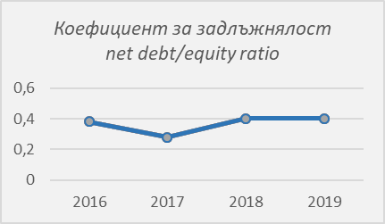  Рентабилност  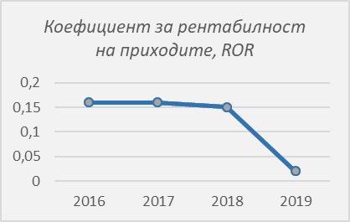 |  | 100% собственост на държавата  Министър на транспорта, информационните технологии и съобщенията  Съвет на директорите: Тихомир Тодоров, Димитър Атанасов, Петър Сеферов – изпълнителен директор  Независим одитор: Свраков и Милев ООД, рег. № 087  Изплатени възнаграждения на съвета на директорите за 2019 г.: 153 000 лева
 | 2019 | 2018
Отчет приходи, хил. лв.
Общи приходи | 61 622 | 71 257
Приходи от оперативна дейност | 61 545 | 71 197
Нетна печалба/загуба | 1 082 | 10 580
Баланс, хил. лв.
Общо активи | 71 311 | 77 621
ДМА | 41 571 | 44 358
КМА | 29 740 | 33 263
Общо пасиви | 20 326 | 22 275
Нетекущи пасиви | 10 140 | 12 532
Текущи пасиви | 10 186 | 9 743
Собствен капитал | 50 985 | 55 346
Финансови коефициенти
Рентабилност на приходите | 0.02 | 0.15
Ефективност на разходите | 1.02 | 1.20
Ликвидност | 2.92 | 3.41
Задлъжнялост | 0.40 | 0.40
Ливъридж | 1.40 | 1.40
Дивидент, хил. лв. | 541 | 5 443
ГФО, заверен от независим одитор | Да
ГФО, изготвен в съответствие с МСС | Не
ГФО, изготвен в съотвествие с НСС | Да

ЛЕТИЩЕ СОФИЯ ЕАД е лицензираният летищен оператор на най-голямото международно летище в Република България и през последните 10 години реализира амбициозна инвестиционна програма, включваща изграждането на втори пътнически терминал, нова писта за излитане и кацане, както и на редица съпътстващи съоръжения. Дейността му включва летищно осигуряване на полетите, наземно обслужване на въздухоплавателни средства, обслужване на пътници, обработка на багажи, товари и поща.  Към 31.12.2019 г. летището отчита нетна печалба в размер на 12 899 хил. лв., докато през предходната 2018 г. реализираната печалба е в размер на 12 635 хил. лв.  Приходите от оперативна дейност са в размер на 181 408 хил. лв., като в сравнение с предходната година те се увеличават с 13 042 хил. лв. Разходите за оперативна дейност (в размер на 168 720 хил. лв.) се увеличават с 13 641 хил. лв. спрямо предходната година.  Структура на капитала  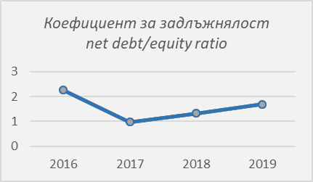  Рентабилност  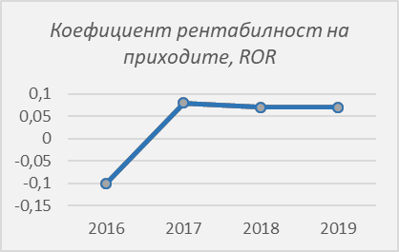 | 100% собственост на държавата  Министър на транспорта, информационните технологии и съобщенията  Съвет на директорите: Ася Иванова, Мая Андреева, Владимир Рапонджиев - изпълнителен директор  Независим одитор: Гранд Торнтон ООД, рег. № 032  Изплатени възнаграждения на съвета на директорите и одитния комитет за 2019 г.: 212 000 лева
 | 2019 | 2018
Отчет приходи, хил. лв.
Общи приходи | 183 059 | 169 144
Приходи от оперативна дейност | 181 408 | 168 366
Нетна печалба/загуба | 12 899 | 12 635
Баланс, хил. лв.
Общо активи | 307 619 | 252 088
ДМА | 11 753 | 17 611
КМА | 295 866 | 234 477
Общо пасиви | 192 889 | 143 909
Нетекущи пасиви | 1 237 | 1 221
Текущи пасиви | 191 652 | 142 688
Собствен капитал | 114 730 | 108 179
Финансови коефициенти
Рентабилност на приходите | 0.07 | 0.07
Ефективност на разходите | 1.08 | 1.09
Ликвидност | 1.54 | 1.64
Задлъжнялост | 1.68 | 1.33
Ливъридж | 2.68 | 2.33
Дивидент, хил. лв. | 6 449 | 6 317
ГФО, заверен от независим одитор | Да
ГФО, изготвен в съответствие с МСС | Да
ГФО, изготвен в съотвествие с НСС | Не

БЪЛГАРСКИ ПОЩИ ЕАД е предприятието, на което е възложено изграждане, използване и поддържане на националната пощенска мрежа, предоставяне на вътрешни и международни пощенски услуги, парично-преводна и разплащателна дейност, отпечатване и разпространение на пощенски марки и документални книги под контрол, отпечатване на ценни книжа, съобразно лиценз, получен от Министерството на финансите, разпространение на печатни издания, информационни услуги и други. В мрежата му функционират 2 981 пощенски станции, които покриват и най-отдалечените населени места в страната.  Към 31.12.2019 г. предприятието реализира загуба от цялостната си дейност в размер на 1 111 хил. лв., при отчетена загуба от 3 317 хил. лв. за предходната година.  Общият размер на приходите за 2019 г. възлиза на 174 256 хил. лв. Спрямо отчета за 2018 г. са реализирани 16 307 хил. лв. в повече, или ръст от 10,326%. Приходите от финансирания за услуги от общ икономически интерес (Универсална пощенска услуга и услуга „изплащане на пенсии“) и финансиране по проекти възлизат на 62 084 хил. лв. и са с 21,9% повече от отчетените за 2018 г.  Общият размер на разходите за 2019 г. е в размер на 176 083 хил. лв. Спрямо предходната година е реализиран по-висок разход с 9 747 хил. лв. или с 5.85%.  Структура на капитала  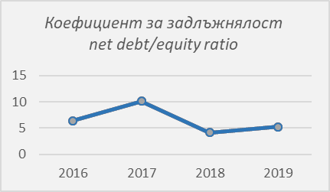  Рентабилност  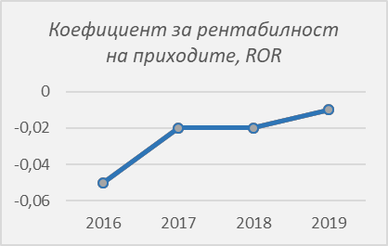 | 100% собственост на държавата  Министър на транспорта, информационните технологии и съобщенията  Съвет на директорите: Никола Шерлетов, Емилия Фачева; Деян Дънешки – изпълнителен директор  Независим одитор: Гранд Торнтон ООД, рег. № 032  Изплатени възнаграждения на съвета на директорите за 2019 г.: 147 588 лева
 | 2019 | 2018
Отчет приходи, хил. лв.
Общи приходи | 174 256 | 157 949
Приходи от оперативна дейност | 174 220 | 157 864
Нетна печалба/загуба | -1 111 | -3 317
Баланс, хил. лв.
Общо активи | 227 485 | 203 864
ДМА | 135 829 | 98 347
КМА | 91 656 | 105 517
Общо пасиви | 191 092 | 164 100
Нетекущи пасиви | 37 792 | 22 125
Текущи пасиви | 153 300 | 141 975
Собствен капитал | 36 393 | 39 764
Финансови коефициенти
Рентабилност на приходите | -0.01 | -0.02
Ефективност на разходите | 0,99 | 0.95
Ликвидност | 0.60 | 0.74
Задлъжнялост | 5.25 | 4.13
Ливъридж | 6.25 | 5.13
Дивидент, хил. лв. | - | -
ГФО, заверен от независим одитор | Да
ГФО, изготвен в съответствие с МСС | Да
ГФО, изготвен в съотвествие с НСС | Не

ВОДОСНАБДЯВАНЕ И КАНАЛИЗАЦИЯ – БУРГАС ЕАД, е предприятие, което извършва сделки по водоснабдяване и канализация, напояване, хидроенергетика, отводняване, изграждане, подържане и използване на водностопански системи или отделни водохранилища, проучване и проектиране в сферата на водоснабдяването и канализацията, експлоатация на язовири, инженерно-геоложки и хидрогеоложки проучвания; благоустройство, озеленяване, геодезични работи и др., във всички населени места в Бургаска област. Дружеството оперира в 250 населени места.  Към 31.12.2019 г. ВиК - Бургас отчита нетна печалба в размер на 2 719 хил. лв., докато през предходната 2018 г. реализираната печалба е в размер на 2 834 хил. лева.  Приходите от оперативна дейност са в размер на 65 739 хил. лв., като в сравнение с предходната година те се увеличават с 5 811 хил. лв. Разходите за оперативна дейност (в размер на 75 473 хил. лв.) се увеличават с 6 626 хил. лв. спрямо предходната година.  Структура на капитала  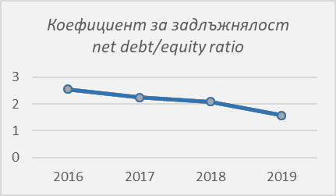  Рентабилност  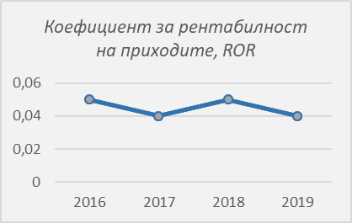 | 100% собственост на държавата  Министър на регионалното развитие и благоустройството  Съвет на директорите: Йоанис Парменион Партениотис – председател, Красимир Атанасов Желев, Наско Николов Драков, Ганчо Йовчев Тенев – изпълнителен директор  Независим одитор: РСМ БГ ООД, рег. № 173  Изплатени възнаграждения на съвета на директорите за 2019 г.: 196 000 лева
 | 2019 | 2018
Отчет приходи, хил. лв.
Общи приходи | 65 740 | 59 935
Приходи от оперативна дейност | 65 739 | 59 928
Нетна печалба/загуба | 2 719 | 2 834
Баланс, хил. лв.
Общо активи | 78 736 | 86 127
ДМА | 38 251 | 41 913
КМА | 40 485 | 44 214
Общо пасиви | 48 111 | 58 161
Нетекущи пасиви | 29 892 | 33 545
Текущи пасиви | 18 219 | 24 616
Собствен капитал | 30 625 | 27 966
Финансови коефициенти
Рентабилност на приходите | 0.04 | 0.05
Ефективност на разходите | 0.85 | 0.85
Ликвидност | 2.22 | 1.80
Задлъжнялост | 1.57 | 2.08
Ливъридж | 2.57 | 3.08
Освободено от плащане на дивидент
ГФО, заверен от независим одитор | Да
ГФО, изготвен в съответствие с МСС | Да
ГФО, изготвен в съотвествие с НСС | Не

ВОДОСНАБДЯВАНЕ И КАНАЛИЗАЦИЯ – ВАРНА ООД, е предприятие, което включва в дейността си важни направления - водоснабдяване, отвеждане и пречистване на отпадъчни води, строителство, проектиране и инженерингова дейност. Дружеството поддържа, експлоатира и стопанисва водоснабдителни и канализационни мрежи и системи, съоръжения и пречиствателни станции на територията на Варненска област. Обслужваният район е с население над 468 220 жители, което живее на територията на 12 общини с общо 158 населени места.  Държавата притежава 51% от дружествените дялове, а останалите съдружници са 10 общини във Варненска област.  Към 31.12.2019 г. ВиК - Варна отчита нетна печалба в размер на 1 500 хил. лв., докато през предходната 2018 г. реализираната печалба е в размер на 1 464 хил. лв.  Приходите от оперативна дейност са в размер на 67 817 хил. лв., като в сравнение с предходната година те се увеличават с 3 279 хил. лв. Разходите за оперативна дейност (в размер на 66 013 хил. лв.) се увеличават с 5 462 хил. лв. спрямо предходната година.  Структура на капитала  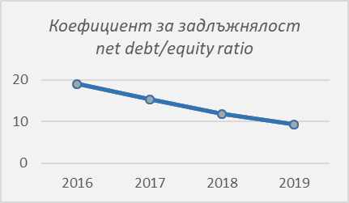  Рентабилност  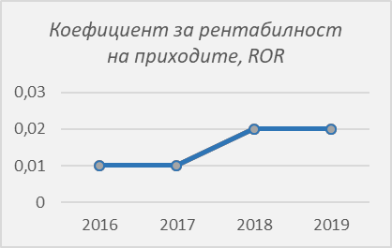 | 51% собственост на държавата  Министър на регионалното развитие и благоустройството  Управител: Валентин Донев Вълканов  Независим одитор: Финанс Одит Консулт 2002 ООД, рег. № 101  Изплатено възнаграждение на управителя за 2019 г.: 80 000 лева
 | 2019 | 2018
Отчет приходи, хил. лв.
Общи приходи | 68 938 | 65 693
Приходи от оперативна дейност | 67 817 | 64 538
Нетна печалба/загуба | 1 500 | 1 464
Баланс, хил. лв.
Общо активи | 64 307 | 66 650
ДМА | 37 431 | 39 810
КМА | 26 876 | 26 840
Общо пасиви | 58 068 | 61 459
Нетекущи пасиви | 42 120 | 45 670
Текущи пасиви | 15 948 | 15 789
Собствен капитал | 6 239 | 5 191
Финансови коефициенти
Рентабилност на приходите | 0.02 | 0.02
Ефективност на разходите | 1.02 | 1.05
Ликвидност | 1.69 | 1.70
Задлъжнялост | 9.31 | 11.84
Ливъридж | 10.31 | 12.84
Освободено от плащане на дивидент
ГФО, заверен от независим одитор | Да
ГФО, изготвен в съответствие с МСС | Да
ГФО, изготвен в съотвествие с НСС | Не

ВОДОСНАБДЯВАНЕ И КАНАЛИЗАЦИЯ – ПЛОВДИВ ЕООД, е предприятие, чиято дейност включва експлоатация, поддръжка и ремонт на ВиК мрежи и системи, вземане на проби и изпитване на води за питейно-битови цели, подземни, индустриални, повърхностно-течащи и отпадъчни и пречистване на отпадъчни води. То обслужва 210 населени места, от които 194 села и 16 града с население 733 700 души от общините Пловдив, Карлово, Първомай, Асеновград, Хисар, Съединение, Раковски, Брезово, Марица, Родопи, Кричим, Куклен, Стамболийски, Сопот, Перущица, Садово, Калояново, Лъки.  Към 31.12.2019 г. ВиК - Пловдив отчита нетна печалба в размер на 568 хил. лв., докато през предходната 2018 г. реализираната печалба е в размер на 675 хил. лв.  Приходите от оперативна дейност са в размер на 61 875 хил. лв., като в сравнение с предходната година те се намаляват с 280 хил. лв. Разходите за оперативна дейност (в размер на 59 546 хил. лв.) се увеличават с 698 хил. лв. спрямо предходната година.  Структура на капитала  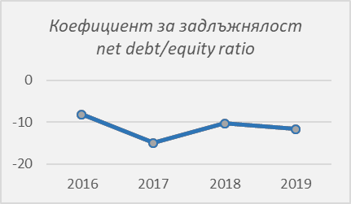  Рентабилност  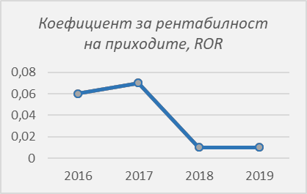 | 100% собственост на държавата  Министър на регионалното развитие и благоустройството  Управител: Спартак Лъвов Николов, контрольор – Валентин Василев  Независим одитор: ЗАХАРИНОВА НЕКСИА ООД, рег. № 138  Изплатени възнаграждения на управител и контрольор за 2019 г.: 106 000 лева
 | 2019 | 2018
Отчет приходи, хил. лв.
Общи приходи | 61 875 | 62 155
Приходи от оперативна дейност | 61 875 | 62 155
Нетна печалба/загуба | 568 | 675
Баланс, хил. лв.
Общо активи | 53 026 | 53 790
ДМА | 35 291 | 36 772
КМА | 17 735 | 17 018
Общо пасиви | 58 021 | 59 594
Нетекущи пасиви | 31 444 | 37 871
Текущи пасиви | 26 577 | 21 723
Собствен капитал | -4 995 | -5 804
Финансови коефициенти
Рентабилност на приходите | 0.01 | 0.01
Ефективност на разходите | 1.01 | 1.03
Ликвидност | 0.67 | 0.78
Задлъжнялост | -11.62 | -10.27
Ливъридж | -10.62 | -9.27
Освободено от плащане на дивидент
ГФО, заверен от независим одитор | Да
ГФО, изготвен в съответствие с МСС | Да
ГФО, изготвен в съотвествие с НСС | Не

ВОДОСНАБДЯВАНЕ И КАНАЛИЗАЦИЯ ЕООД, гр. Стара Загора, е предприятие, което осигурява питейно водоснабдяване, отвеждането и пречистването на отпадни води на селищата в Старозагорска област. Дружеството поддържа и експлоатира водоснабдителните системи на 202 населени места с население 370 962 жители (99.65% от населението).  Производствените процеси в основните му дейности са в значителна степен автоматизирани чрез внедрена телесигнализация и диспечеризация. При подмяна на външни водопроводи и реконструкцията на вътрешните водопроводни мрежи успешно се влагат тръби от полиетилен висока плътност и стъклопласт.  Към 31.12.2019 г. ВиК – Стара Загора отчита нетна печалба в размер на 605 хил. лв., докато през предходната 2018 г. реализираната печалба е в размер на 2 465 хил. лв.  Приходите от оперативна дейност са в размер на 36 472 хил. лв., като в сравнение с предходната година те се увеличават с 922 хил. лв. Разходите за оперативна дейност (в размер на 35 399 хил. лв.) се увеличават с 3 614 хил. лв. спрямо предходната година.  Структура на капитала  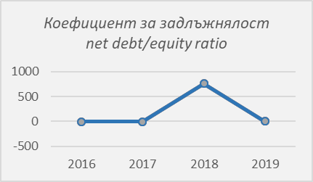  Рентабилност  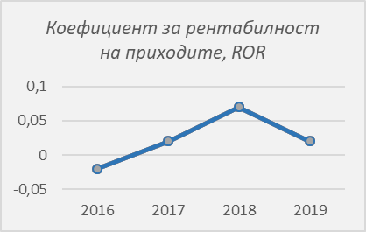 | 100% собственост на държавата  Министър на регионалното развитие и благоустройството  Управител: Румен Тенев Райков  Независим одитор: АНДА КОНСУЛТИНГ ООД, рег. № 128  Изплатени възнаграждения на управител и контрольор за 2019 г.: 116 000 лева
 | 2019 | 2018
Отчет приходи, хил. лв.
Общи приходи | 36 771 | 35 827
Приходи от оперативна дейност | 36 472 | 35 550
Нетна печалба/загуба | 605 | 2 465
Баланс, хил. лв.
Общо активи | 17 348 | 15 896
ДМА | 10 550 | 7 415
КМА | 6 798 | 8 481
Общо пасиви | 13 712 | 15 875
Нетекущи пасиви | 4 230 | 6 492
Текущи пасиви | 9 482 | 9 383
Собствен капитал | 3 636 | 21
Финансови коефициенти
Рентабилност на приходите | 0.02 | 0.07
Ефективност на разходите | 1.03 | 1.12
Ликвидност | 0.72 | 0.90
Задлъжнялост | 3.77 | 755.95
Ливъридж | 4.77 | 756.95
Освободено от плащане на дивидент
ГФО, заверен от независим одитор | Да
ГФО, изготвен в съответствие с МСС | Да
ГФО, изготвен в съотвествие с НСС | Не

АВТОМАГИСТРАЛИ ЕАД, е предприятие, което поддържа участъци и пътни връзки на автомагистралите Хемус, Тракия, Марица, Струма и АМ Люлин с обща дължина 435 км. Създаването му е наложено от необходимостта въведените в действие участъци от автомагистрала “Тракия” и автомагистрала “Хемус” да се поддържат от самостоятелно, специализирано поделение предвид по-особените изисквания за този клас пътища.  Към 31.12.2019 г. Автомагистрали отчита нетна печалба в размер на 6 764 хил. лв., докато през предходната 2018 г. реализираната печалба е в размер на 5 682 хил. лв.  Приходите от оперативна дейност са в размер на 100 900 хил. лв., като в сравнение с предходната година те се увеличават с 20 493 хил. лв. Разходите за оперативна дейност (в размер на 93 010 хил. лв.) се увеличават с 18 941 хил. лв. спрямо предходната година.  Структура на капитала  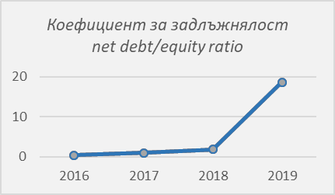  Рентабилност  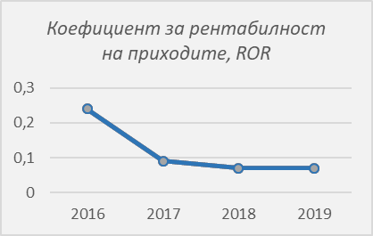 | 100% собственост на държавата  Министър на регионалното развитие и благоустройството  Съвет на директорите: Александър Костадинов Филев – председател, Иван Денчев Коларов, Стоян Фьодоров Беличев – изпълнителен директор  Независим одитор: ЕКЗИСТРА ООД, рег. № 143  Изплатени възнаграждения на съвета на директорите за 2019 г.: 149 000 лева
 | 2019 | 2018
Отчет приходи, хил. лв.
Общи приходи | 101 901 | 80 407
Приходи от оперативна дейност | 100 900 | 80 407
Нетна печалба/загуба | 6 764 | 5 682
Баланс, хил. лв.
Общо активи | 511 343 | 58 671
ДМА | 14 938 | 7 946
КМА | 496 405 | 50 725
Общо пасиви | 485 326 | 38 105
Нетекущи пасиви | 7 544 | 3 711
Текущи пасиви | 477 782 | 34 394
Собствен капитал | 26 017 26 071 | 20 566
Финансови коефициенти
Рентабилност на приходите | 0.07 | 0.07
Ефективност на разходите | 1.08 | 1.09
Ликвидност | 1.04 | 1.47
Задлъжнялост | 18.65 | 1.85
Ливъридж | 19.65 | 2.85
Дивидент, хил. лв. | 1 245 | 3 382
ГФО, заверен от независим одитор | Да
ГФО, изготвен в съответствие с МСС | Да
ГФО, изготвен в съотвествие с НСС | Не

ЮГОЗАПАДНО ДЪРЖАВНО ПРЕДПРИЯТИЕ - БЛАГОЕВГРАД e юридическо лице, държавно предприятие по смисъла на чл. 62, ал. 3 от Търговския закон, създадено на основание Закона за горите през 2011 година.  Предприятието стопанисва държавните горски територии в осем административни области – Благоевград, Кюстендил, София град, София област, Пазарджик, („ДГС Белово“), Пловдив („ДЛС Кричим“), Перник и Ловеч („ДГС Тетевен“). В състава му влизат 40 териториални поделения, от които 34 държавни горски стопанства и 6 – държавни ловни стопанства.  Общата площ на горските територии, включени в обхвата на Югозападно държавно предприятие, е 955 756 хектара, от които 677 316 хектара са държавните горски територии (70,9%). Това е един изключително богат природен ресурс, който обуславя и голям обем от дейности в горите.  Ловностопанската дейност е концентрирана в шестте държавни ловни стопанства – „Искър”, „Витошко Студена”, „Арамлиец”, „Дикчан“, „Осогово” и „Кричим“. Усилията на ловните специалисти са насочени към подобряване на генофонда и здравословното състояние на дивечовите популации с цел постигане на по-добри екстериорни и трофейни качества.  Държавата е предоставила на ЮЗДП имущество - публична и частна държавна собственост за изпълнение на предмета му на дейност.  Структура на капитала  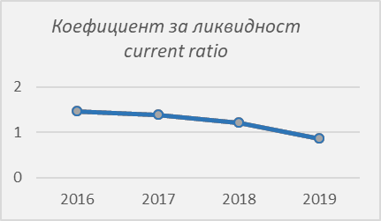 | 100% собственост на държавата  Министър на земеделието, храните и горите  Управителен съвет: Мария Йорданова Маринова - председател, инж. Ваня Благоева Каменова, Дамян Илиев Дамянов – директор  Независим одитор: Надка Стоянова, № 0143 и Милена Стоянова, № 0783  Изплатени възнаграждения на управителния съвет за 2019 г.: 109 615 лева
 | 2019 |  | 2018
Отчет приходи, хил. лв.
Общи приходи | 74 753 |  | 71 872
Приходи от оперативна дейност | 74 420 |  | 71 576
Нетна печалба/загуба | 171 |  | 678
Баланс, хил. лв.
Общо активи | 292 392 |  | 282 887
ДМА | 267 984 |  | 260 250
КМА | 24 408 |  | 22 637
Общо пасиви | 96 996 |  | 86 976
Нетекущи пасиви | 68 766 |  | 68 280
Текущи пасиви | 28 230 |  | 18 696
Собствен капитал | 195 396 |  | 195 911
Отчисления за държавата | 77 |  | 305
Финансови коефициенти
Ефективност на разходите |  | 1.01 |  | 1.01
Ликвидност |  | 0.86 |  | 1.21
ГФО, заверен от независим одитор | Да
ГФО, изготвен в съответствие с МСС | Не
ГФО, изготвен в съотвествие с НСС | Да
Рентабилност
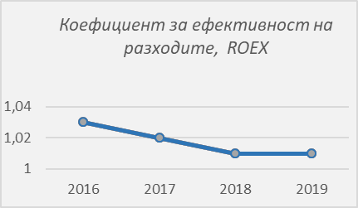

ЮГОИЗТОЧНО ДЪРЖАВНО ПРЕДПРИЯТИЕ - СЛИВЕН e юридическо лице, държавно предприятие по смисъла на чл. 62, ал. 3 от Търговския закон, създадено на основание Закона за горите през 2011 година.  Предприятието стопанисва държавните горски територии в пет административни области – Бургас, Сливен, Хасково, Стара Загора и Ямбол. В състава на предприятието влизат 31 териториални поделения, в т.ч. двадесет и шест държавни горски стопанства и пет държавни ловни стопанства.  Общата площ на горските територии, попадащи в териториалния обхват на предприятието, е 918 467 хектара, в т.ч. държавни горски територии 648 644 хектара ( 70,6 %).  Средногодишното ползване на дървесина в държавен горски фонд, предвидено по лесоустройствените проекти на териториалните поделения е в размер на 966 034 куб. м.  Предвиденото средногодишно залесяване е на площ от 400 хектара, за производството на необходимия посадъчен материал предприятието разполага с тридесет и един горски разсадника, в това число четири разсадника с национално значение.  Държавата е предоставила на ЮИДП имущество - публична и частна държавна собственост за изпълнение на предмета му на дейност.  Структура на капитала  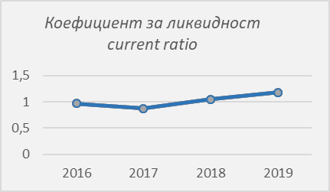  Рентабилност  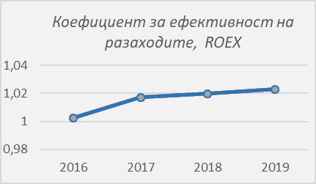 | 100% собственост на държавата  Министър на земеделието, храните и горите  Управителен съвет: Мария Петкова Михайлова - председател, Славина Иванова Попова-Колева, инж. Пейчо Иванов Върбанов – директор  Независим одитор: БИСИКОМ 61 ООД, рег. № 19  Изплатени възнаграждения на управителния съвет за 2019 г.: - 38 704 лева
 | 2019 |  | 2018
Отчет приходи, хил. лв.
Общи приходи | 68 667 |  | 69 719
Приходи от оперативна дейност | 68 432 |  | 69 690
Нетна печалба/загуба | 1 337 |  | 1 343
Баланс, хил. лв.
Общо активи | 59 812 |  | 60 245
ДМА | 46 112 |  | 46 674
КМА | 13 700 |  | 13 571
Общо пасиви | 35 340 |  | 36 672
Нетекущи пасиви | 23 763 |  | 23 781
Текущи пасиви | 11 577 |  | 12 891
Собствен капитал | 24 472 |  | 23 573
Отчисления за държавата | 602 |  | 604
Финансови коефициенти
Ефективност на разходите |  | 1.02 |  | 1.02
Ликвидност |  | 1.18 |  | 1.05
ГФО, заверен от независим одитор | Да
ГФО, изготвен в съответствие с МСС | Не
ГФО, изготвен в съотвествие с НСС | Да

ЮЖНОЦЕНТРАЛНО ДЪРЖАВНО ПРЕДПРИЯТИЕ - СМОЛЯН e юридическо лице, държавно предприятие по смисъла на чл. 62, ал. 3 от Търговския закон, създадено на основание Закона за горите през 2011 година.  В състава на предприятието влизат 35 териториални поделения - 28 държавни горски стопанства и 7 държавни ловни стопанства.  Предприятието стопанисва държавни горски територии в четири области - Смолянска, Пловдивска, Пазарджишка и Кърджалийска. Общата площ е 866 652 хектара, като държавните горски територии заемат 718 511 хектара, или 82.9 на сто.  Общият запас на горските масиви, собственост на държавата, които ЮЦДП стопанисва е 141 107 416 куб. м, а средногодишният прираст възлиза на 2 265 876 куб. метра.  Средната възраст на горите е 67 години. Лесоустройствените проекти на териториалните поделения предвиждат средногодишното ползване в размер на 1 128 048 куб. м, което е 50 % от годишния прираст.  Годишното залесяване е на площ 206 хектара. Посадъчният материал се произвежда в 35 горски разсадника, като 7 от тях са с национално значение.  Държавата е предоставила на ЮЦДП имущество - публична и частна държавна собственост за изпълнение на предмета му на дейност.  Структура на капитала  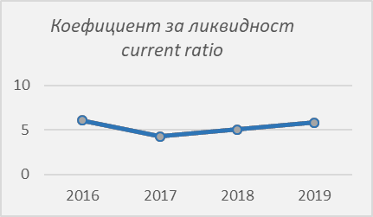  Рентабилност | 100% собственост на държавата  Министър на земеделието, храните и горите  Управителен съвет: Николай Василев Янчев, Венцислав Митков Чолаков, инж.Ботьо Малинов Арабаджиев – директор  Независим одитор: БИСИКОМ 61 ООД, рег. № 19  Изплатени възнаграждения на управителния съвет за 2019 г.: 127 377 лева
 | 2019 |  | 2018
Отчет приходи, хил. лв.
Общи приходи | 100 956 |  | 95 154
Приходи от оперативна дейност | 100 813 |  | 95 047
Нетна печалба/загуба | 2 491 |  | 2 625
Баланс, хил. лв.
Общо активи | 158 800 |  | 150 214
ДМА | 60 882 |  | 50 865
КМА | 97 918 |  | 99 349
Общо пасиви | 121 985 |  | 114 730
Нетекущи пасиви | 105 169 |  | 94 959
Текущи пасиви | 16 816 |  | 19 771
Собствен капитал | 36 815 |  | 35 484
Отчисления за държавата | 1 167 |  | 1 203
Финансови коефициенти
Ефективност на разходите |  | 1.02 |  | 1.03
Ликвидност |  | 5.69 |  | 4.92
ГФО, заверен от независим одитор | Да
ГФО, изготвен в съответствие с МСС | Не
ГФО, изготвен в съотвествие с НСС | Да
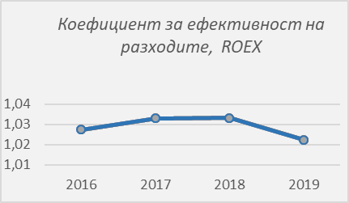

СЕВЕРОИЗТОЧНО ДЪРЖАВНО ПРЕДПРИЯТИЕ - ШУМЕН e юридическо лице, държавно предприятие по смисъла на чл. 62, ал. 3 от Търговския закон, създадено на основание Закона за горите през 2011 година.  Североизточно държавно предприятие ДП ТП Държавно горско стопанство град Шумен е разположено в източната част на Дунавската равнина и заема южните краища на Лудогорието. В състава му влизат осемнадесет териториални поделения, от които тринадесет държавни горски стопанства и пет държавни ловни стопанства.  Общата площ на държавните горски територии, включени в района на дейност на Североизточно държавно предприятие ДП - Шумен, е 369 088 хектара, като залесените горски територии възлизат на 94,6 % с площ от 349 073 хектара.  Общият запас на дървостоите възлиза на 37,5 млн. кубични метра, като средногодишното ползване на дървесина от държавните горски територии е 658 хил. кубични метра.  Предприятието разполага и с петнадесет горски разсадника, от които три са от национално значение, където броят на произведените фиданки възлиза на 1,1 милиона. Има защитени територии и обекти, както и множество защитени местности.  Държавата е предоставила на СИДП имущество - публична и частна държавна собственост за изпълнение на предмета му на дейност.  Структура на капитала  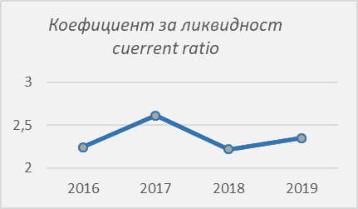  Рентабилност | 100% собственост на държавата  Министър на земеделието, храните и горите  Управителен съвет: Бейзат Садък Яхя – председател, Веселин Маринов Нинов - директор, Момчил Райчев Йондров  Независим одитор: Светла Петрова, № 0632  Изплатени възнаграждения на управителния съвет за 2019 г.: 153 255 лева
 | 2019 |  | 2018
Отчет приходи, хил. лв.
Общи приходи | 52 831 |  | 47 877
Приходи от оперативна дейност | 52 801 |  | 47 854
Нетна печалба/загуба | 546 |  | 310
Баланс, хил. лв.
Общо активи | 67 156 |  | 64 043
ДМА | 45 653 |  | 43 646
КМА | 21 503 |  | 20 397
Общо пасиви | 40 618 |  | 37 927
Нетекущи пасиви | 31 481 |  | 28 738
Текущи пасиви | 9 137 |  | 9 189
Собствен капитал | 26 538 |  | 26 116
Отчисления за държавата | 124 |  | 246
Финансови коефициенти
Ефективност на разходите |  | 1.01 |  | 1.01
Ликвидност |  | 2.35 |  | 2.22
ГФО, заверен от независим одитор | Да
ГФО, изготвен в съответствие с МСС | Не
ГФО, изготвен в съотвествие с НСС | Да
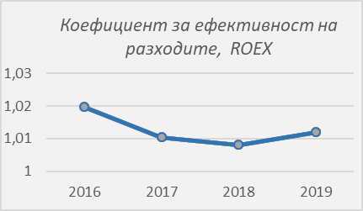
СЕВЕРНОЦЕНТРАЛНО ДЪРЖАВНО ПРЕДПРИЯТИЕ - ГАБРОВО e юридическо лице, държавно предприятие по смисъла на чл. 62, ал. 3 от Търговския закон, създадено на основание Закона за горите през 2011 година.  Предприятието управлява държавни горски територии, разположени върху северните склонове на Средна Стара планина, Средния Предбалкан и части от Дунавската равнина и Добруджа, на територията на административни области: Габрово, Велико Търново, Русе, Разград и Силистра. Структурата на предприятието се състои от централно управление и 16 териториални поделения, от които 12 държавни горски стопанства и 4 държавни ловни стопанства. В най-общ вид районът на предприятието представлява неправилна многоъгълна фигура, която в посока изток-запад е с дължина 128 км, а в посока север-юг е 157 км. Общтата площ на горските територии, включени в обхвата на предприятието е 393 726 хектара, от които 246 618 хектара (63%) са държавни горски територии. Залесената площ е 231 539 хектара – 94% от общата площ. Незалесената площ е 15 079 хектара.  Държавата е предоставила на СЦДП имущество - публична и частна държавна собственост за изпълнение на предмета му на дейност.  Структура на капитала  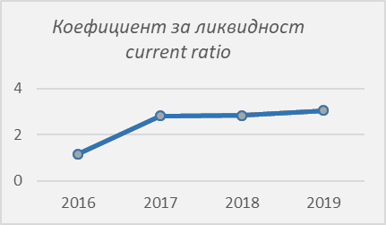 | 100% собственост на държавата  Министър на земеделието, храните и горите  Управителен съвет: Александър Димитров Пенков, Иван Олегов Степанов, Цветелин Георгиев Миланов – директор  Независим одитор: Акаунттинг одитинг ООД, рег. № 150  Изплатени възнаграждения на управителния съвет за 2019 г.: 136 783 лева
 | 2019 |  | 2018
Отчет приходи, хил. лв.
Общи приходи | 39 841 |  | 41 557
Приходи от оперативна дейност | 39 780 |  | 41 483
Нетна печалба/загуба | 1 150 |  | 1 868
Баланс, хил. лв.
Общо активи | 80 243 |  | 80 550
ДМА | 53 861 |  | 54 468
КМА | 26 382 |  | 26 082
Общо пасиви | 27 497 |  | 28 085
Нетекущи пасиви | 18 848 |  | 18 899
Текущи пасиви | 8 649 |  | 9 186
Собствен капитал | 52 746 |  | 52 465
Отчисления за държавата | 517 |  | 840
Финансови коефициенти
Ефективност на разходите |  | 1.04 |  | 1.06
Ликвидност |  | 3.05 |  | 2.84
ГФО, заверен от независим одитор | Да
ГФО, изготвен в съответствие с МСС | Не
ГФО, изготвен в съотвествие с НСС | Да
Рентабилност
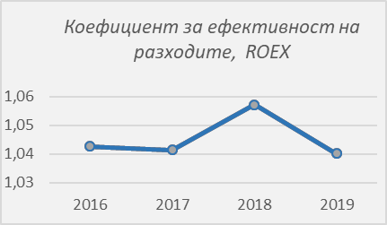

НАПОИТЕЛНИ СИСТЕМИ ЕАД, е предприятие, чиято основна дейност е свързана с доставка на вода за напояване и промишлено водоснабдяване и извършване на обществената услуга за защита от вредното въздействие на водите. То поддържа и експлоатира държавния хидромелиоративен фонд за улавяне, съхранение, разпределение и реализация на вода за напояване на земеделски култури, като с част от стопанисваните съоръжения доставя вода за промишлени нужди. Предприятието стопаниства, поддържа и експлоатира обекти и съоражения, чието основно предназначение е защита от вредното въздействие на водите, в т.ч. предпазване от наводнения на населени места, пътища, жп линии, предприятия, земеделски земи и други обекти.  Дружеството има 14 регионални представителства в страната със статут на клонове. Те извършват доставка на вода за напояване, промишлено и питейно водоснабдяване, отводняване и предпазване от заливане на земеделски земи, промишлени обекти, населени места и др. Изградени са 236 напоителни системи и голям брой напоителни полета, които обхващат общо 7 406 хил. дка.  Към 31.12.2019 г. Напоителни системи отчита нетна печалба в размер на 496 хил. лв., докато през предходната 2018 г. реализираната печалба е в размер на 881 хил. лв.  Приходите от оперативна дейност са в размер на 42 609 хил. лв., като в сравнение с предходната година те се увеличават с 739 хил. лв. Разходите за оперативна дейност (в размер на 42 951 хил. лв.) се увеличават с 41 хил. лв. спрямо предходната година.  Структура на капитала  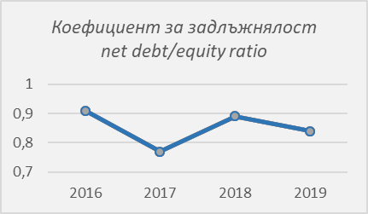  Рентабилност  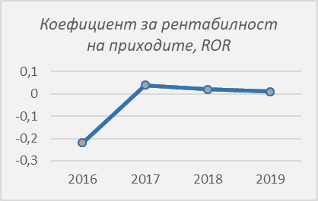 | 100% собственост на държавата  Министър на земеделието, храните и горите  Съвет на директорите: Атанас Славчев Кацарчев/Кръстьо Валентинов Петков – председател, Антоанета Николова Дръндова/Станислава Атанасова Атанасова/Веселка Георгиева Нинова, Снежина Димитрова Динева –изпълнителен директор  Независим одитор: ЕКОВИС ОДИТ БЪЛГАРИЯ ООД, рег. № 114  Изплатени възнаграждения на съвета на директорите за 2019 г.: 132 000 лева
 | 2019 | 2018
Отчет приходи, хил. лв.
Общи приходи | 42 609 | 41 870
Приходи от оперативна дейност | 42 609 | 41 870
Нетна печалба/загуба | 496 | 881
Баланс, хил. лв.
Общо активи | 94 094 | 95 324
ДМА | 70 457 | 72 366
КМА | 23 637 | 22 958
Общо пасиви | 42 938 | 44 761
Нетекущи пасиви | 15 648 | 12 749
Текущи пасиви | 27 290 | 32 012
Собствен капитал | 51 156 | 50 563
Финансови коефициенти
Рентабилност на приходите | 0.01 | 0.02
Ефективност на разходите | 0.98 | 0.97
Ликвидност | 0.87 | 0,72
Задлъжнялост | 0.84 | 0.89
Ливъридж | 1.84 | 1.89
Дивидент, хил. лв. | - | -
ГФО, заверен от независим одитор | Да
ГФО, изготвен в съответствие с МСС | Да
ГФО, изготвен в съотвествие с НСС | Не

УНИВЕРСИТЕТСКА МНОГОПРОФИЛНА БОЛНИЦА ЗА АКТИВНО ЛЕЧЕНИЕ И СПЕШНА МЕДИЦИНА „Н.И.ПИРОГОВ“ ЕАД, СОФИЯ е едно от най-големите болнични заведения в България и водещо в областта на спешната и бедствената медицина. Тя е уникална със структурата и функциите си, създадена за компетентното лечение на спешните случаи. Дейността ѝ включва диагносотика и лечение на заболявания, рехабилитация, дейности по трансплантация на органи тъкани и клетки, клинични изпитвания на лекарствени продукти и медицински изделия, учебна и научна дейност.  Към 31.12.2019 г. отчита нетна загуба в размер на 108 хил. лв., докато през предходната 2018 г. реализираната загуба е била в размер на 1 194 хил. лв.  Приходите от оперативна дейност са в размер на 88 928 хил. лв., като в сравнение с предходната година те са увеличени с 8 446 хил. лв. Разходите за оперативна дейност (в размер на 88 694 хил. лв.) са увеличени с 6 814 хил. лв. спрямо предходната година.  Структура на капитала  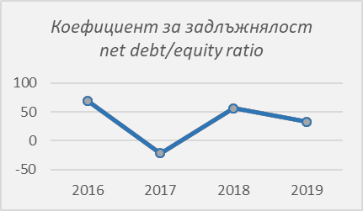  Рентабилност  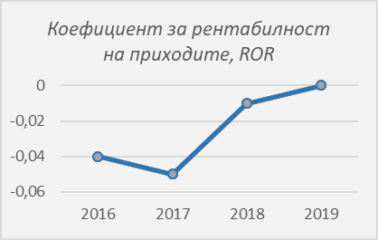 | 100% собственост на държавата  Министър на здравеопазването  Съвет на директорите: д-р Христо Иванов Шивачев – председател, Живка Севдалинова Савова, д-р Асен Георгиев Балтов – изпълнителен директор  Независим одитор: Радка Боевска, рег. № 0270  Изплатени възнаграждения на съвета на директорите за 2019 г.: 133 000 лева
 | 2019 | 2018
Отчет приходи, хил. лв.
Общи приходи | 89 023 | 80 619
Приходи от оперативна дейност | 88 928 | 80 482
Нетна печалба/загуба | -108 | -1 194
Баланс, хил. лв.
Общо активи | 72 400 | 50 674
ДМА | 53 751 | 34 501
КМА | 18 649 | 16 173
Общо пасиви | 70 279 | 49 783
Нетекущи пасиви | 37 490 | 21 055
Текущи пасиви | 32 789 | 28 728
Собствен капитал | 2 121 | 891
Финансови коефициенти
Рентабилност на приходите | 0.00 | -0.01
Ефективност на разходите | 1.00 | 0.99
Ликвидност | 0.57 | 0.56
Задлъжнялост | 33.13 | 55.87
Ливъридж | 34.13 | 56.87
Освободено от плащане на дивидент
ГФО, заверен от независим одитор | Да
ГФО, изготвен в съответствие с МСС | Не
ГФО, изготвен в съотвествие с НСС | Да

УНИВЕРСИТЕТСКА МНОГОПРОФИЛНА БОЛНИЦА ЗА АКТИВНО ЛЕЧЕНИЕ - АЛЕКСАНДРОВСКА ЕАД, СОФИЯ е известна като Александровска болница е най-старата болница и една от най-големите в страната. Тя е водещ национален университетски и лечебен център, осигуряващ 24 часова медицинска помощ за диагностика, лечение и рехабилитация на лица с остри и хронични заболявания, травми, състояния, изискващи оперативно лечение в болнични условия, в т.ч. медико-козметични процедури.  Лечебно-диагностичната, трансплантационна, диспансерна, учебна и научно-изследователска дейност се осъществява в 26 самостоятелни клиники, 3 референтни лаборатории, отделения, центрове и консултативни кабинети, някои с уникални функции и значение за страната.  Към 31.12.2019 г. болницата отчита нетна загуба в размер на 6 047 хил. лв., докато през предходната 2018 реализираната загуба е в размер на 6 388 хил. лв.  Приходите от оперативна дейност са в размер на 69 583 хил. лв., като в сравнение с предходната година те са увеличени с 8 221 хил. лв. Разходите за оперативна дейност (в размер на 75 585 хил. лв.) са увеличени с 7 802 хил. лв. спрямо предходната година.  Структура на капитала  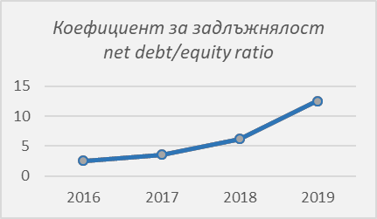  Рентабилност  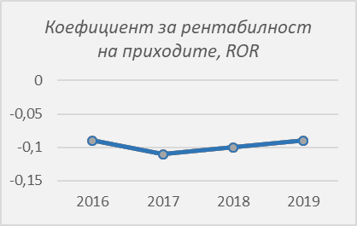 | 100% собственост на държавата  Министър на здравеопазването  Съвет на директорите: от 22.04.2019  проф. Иван Георгиев Митов, д-р Александър Хуго Оскар, проф. д-р Костадин Георгиев Ангелов –изпълнителен директор  Независим одитор: Радка Боевска, рег. № 0270  Изплатени възнаграждения на съвета на директорите за 2019 г.: 141 000 лева
 | 2019 | 2018
Отчет приходи, хил. лв.
Общи приходи | 69 595 | 61 367
Приходи от оперативна дейност | 69 583 | 61 362
Нетна печалба/загуба | -6 047 | -6 388
Баланс, хил. лв.
Общо активи | 81 702 | 798 683 78 683
ДМА | 67 425 | 71 011
КМА | 14 277 | 7 672
Общо пасиви | 75 663 | 67 694
Нетекущи пасиви | 44 660 | 31 662
Текущи пасиви | 31 003 | 36 032
Собствен капитал | 6 039 | 10 989
Финансови коефициенти
Рентабилност на приходите | -0.09 | -0.10
Ефективност на разходите | 0.92 | 0.91
Ликвидност | 0.46 | 0.21
Задлъжнялост | 12.53 | 6.16
Ливъридж | 13.53 | 7.16
Освободено от плащане на дивидент
ГФО, заверен от независим одитор | Да
ГФО, изготвен в съответствие с МСС | Не
ГФО, изготвен в съотвествие с НСС | Да

УНИВЕРСИТЕТСКА МНОГОПРОФИЛНА БОЛНИЦА ЗА АКТИВНО ЛЕЧЕНИЕ „СВ. ЕКАТЕРИНА“ ЕАД, СОФИЯ заема водещо място сред болниците, кардиологичните и кардиохирургичните центрове в България, на Балканите и в Eвропейския съюз. Тя е единствената болница в България, в която рутинно се извършват сърдечни трансплантации. Тук се извършват най-големите по обем и трудност съвременни съдово-хирургични интервенции.  Към 31.12.2019 г. болницата отчита нетна загуба в размер на 2 283 хил. лв., докато през предходната 2018 г. е реализирала печалба в размер на 39 хил. лв.  Приходите от оперативна дейност са в размер на 33 639 хил. лв., като в сравнение с предходната година те са намалени с 3 436 хил. лв. Разходите за оперативна дейност (в размер на 35 924 хил. лв.) са намалени с 1 096 хил. лв. спрямо предходната година.  Структура на капитала  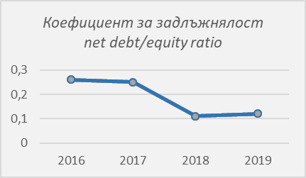  Рентабилност  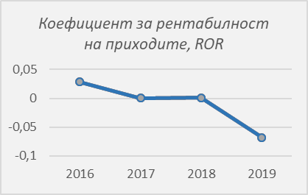 | 100% собственост на държавата  Министър на здравеопазването  Съвет на директорите: Надежда Бранковска-Кирилова – председател, доц. Красимир Ангарски, проф. д-р Генчо Начев, д.м.н. – изпълнителен директор  Независим одитор: Бойко Костов, рег. № 017  Изплатени възнаграждения на съвета на директорите за 2019 г.: 122 000 лева
 | 2019 | 2018
Отчет приходи, хил. лв.
Общи приходи | 33 685 | 37 103
Приходи от оперативна дейност | 33 639 | 37 075
Нетна печалба/загуба | -2 283 | 39
Баланс, хил. лв.
Общо активи | 65 013 | 67 135
ДМА | 42 573 | 34 392
КМА | 22 440 | 32 743
Общо пасиви | 6 919 | 6 758
Нетекущи пасиви | 4 000 | 3 228
Текущи пасиви | 2 919 | 3 530
Собствен капитал | 58 094 | 60 377
Финансови коефициенти
Рентабилност на приходите | -0.07 | 0.00
Ефективност на разходите | 0.94 | 1.00
Ликвидност | 7.69 | 9.28
Задлъжнялост | 0.12 | 0.11
Ливъридж | 1.12 | 1.11
Освободено от плащане на дивидент
ГФО, заверен от независим одитор | Да
ГФО, изготвен в съответствие с МСС | Не
ГФО, изготвен в съотвествие с НСС | Да

УНИВЕРСИТЕТСКА МНОГОПРОФИЛНА БОЛНИЦА ЗА АКТИВНО ЛЕЧЕНИЕ „ДР. ГЕОРГИ СТРАНСКИ“ ЕАД, ПЛЕВЕН е създадена преди повече от 145 години и е най-голямото лечебно заведение за болнична помощ в Северна България. Основните ѝ дейности включват диагностика и лечение на заболявания по всички профили на медицинските специалности; лечение на спешни състояния; високоспециализирани изследвания и консултации на пациенти от други лечебни заведения. Болницата е един от утвърдените центрове, включени в програмата за донорство на органи и тъкани за трансплантация. Тя е център за университетско образование и предоставя съвременни възможности за обучение на студенти, стажант-лекари, специализанти и специалисти по здравни грижи.  Към 31.12.2019 г. болницата отчита нетна загуба в размер на 1 103 хил. лв., докато реализираната през предходната 2018 г. загуба е в размер на 110 хил. лв.  Приходите от оперативна дейност са в размер на 78 668 хил. лв., като в сравнение с предходната година те са увеличени с 8 701 хил. лв. Разходите за оперативна дейност (в размер на 79 809 хил. лв.) са увеличени с 9 786 хил. лв. спрямо предходната година.  Структура на капитала  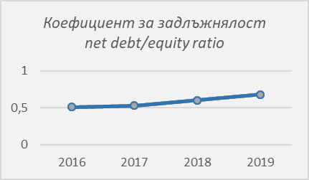  Рентабилност  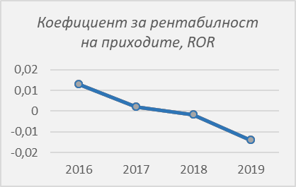 | 100% собственост на държавата  Министър на здравеопазването  Съвет на директорите: проф. д-р Севелина Любенова Поповска – председател, д-р Венцислав Цветанов Грозев, доц. д-р Цветан Христофоров Луканов, д.м. – изпълнителен директор  Независим одитор: Сийка Данкова, рег. № 0220  Изплатени възнаграждения на съвета на директорите за 2019 г.: 111 887 лева
 | 2019 | 2018
Отчет приходи, хил. лв.
Общи приходи | 78 671 | 69 969
Приходи от оперативна дейност | 78 668 | 69 967
Нетна печалба/загуба | -1 103 | -110
Баланс, хил. лв.
Общо активи | 49 239 | 46 30
ДМА | 24 519 | 28 702
КМА | 24 720 | 20 600
Общо пасиви | 19 972 | 17 121
Нетекущи пасиви | 6 633 | 6 016
Текущи пасиви | 13 339 | 11 105
Собствен капитал | 29 267 | 28 676
Финансови коефициенти
Рентабилност на приходите | -0.01 | 0.00
Ефективност на разходите | 0.99 | 1.00
Ликвидност | 1.85 | 1.86
Задлъжнялост | 0.68 | 0.60
Ливъридж | 1.68 | 1.61
Освободено от плащане на дивидент
ГФО, заверен от независим одитор | Да
ГФО, изготвен в съответствие с МСС | Не
ГФО, изготвен в съотвествие с НСС | Да

УНИВЕРСИТЕТСКА МНОГОПРОФИЛНА БОЛНИЦА ЗА АКТИВНО ЛЕЧЕНИЕ „СВ. ИВАН РИЛСКИ“ ЕАД, СОФИЯ е лидер във високотехнологичната медицинска диагностика и практика, в т.ч. неврохирургия, ревматология, гастроентерология, хематология и онкология, лъчелечение и образна диагностика. Това, което я отличава от останалите болници, е комбинацията от отлично подготвени специалисти, наличието на последно поколение медицинско оборудване, което позволява извършването на медицински дейности с изключителна сложност, и много добри условия за пациентите.  Към 31.12.2019 г. болницата отчита нетна печалба в размер на 1 078 хил. лв., докато през предходната 2018 г. е реализирала печалба в размер на 2 631 хил. лв.  Приходите от оперативна дейност са в размер на 83 457 хил. лв., като в сравнение с предходната година те са увеличени с 15 541 хил. лв. Разходите за оперативна дейност (в размер на 82 163 хил. лв.) са увеличени с 17 515 хил. лв. спрямо предходната година.  Структура на капитала  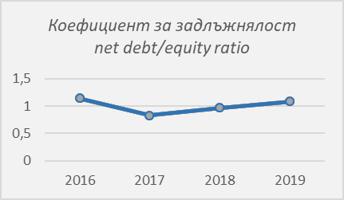  Рентабилност  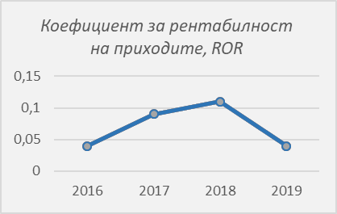 | 100% собственост на държавата  Министър на здравеопазването  Съвет на директорите: Красимир Борисов Гигов, Атанас Иванов Кундурджиев, д-р Антон Петков Петков – изпълнителен директор  Независим одитор: Радка Боевска, № 0270  Изплатени възнаграждения на съвета на директорите за 2019 г.: 157 000 лева
 | 2019 | 2018
Отчет приходи, хил. лв.
Общи приходи | 83 518 | 67 962
Приходи от оперативна дейност | 83 457 | 67 916
Нетна печалба/загуба | 1 078 | 2 631
Баланс, хил. лв.
Общо активи | 54 173 | 48 524
ДМА | 30 282 | 27 302
КМА | 23 891 | 21 222
Общо пасиви | 28 066 | 23 843
Нетекущи пасиви | 15 120 | 17 742
Текущи пасиви | 12 946 | 6 101
Собствен капитал | 26 107 | 24 681
Финансови коефициенти
Рентабилност на приходите | 0.01 | 0.04
Ефективност на разходите | 1.01 | 1.05
Ликвидност | 1.85 | 3.48
Задлъжнялост | 1.08 | 0.97
Ливъридж | 2.08 | 1.97
Освободено от плащане на дивидент
ГФО, заверен от независим одитор | Да
ГФО, изготвен в съответствие с МСС | Не
ГФО, изготвен в съотвествие с НСС | Да

УНИВЕРСИТЕТСКА МНОГОПРОФИЛНА БОЛНИЦА ЗА АКТИВНО ЛЕЧЕНИЕ „СВ. МАРИНА“ ЕАД, ВАРНА е най-големият диагностично-лечебен и консултативен университетски болничен комплекс в Североизточна България, обслужващ население от цялата страна, който разполага с над 1 300 легла, най-модерна апаратура и висококвалифицирани кадри – университетски преподаватели, национални и регионални консултанти.  Към 31.12.2019 г. болницата отчита нетна печалба в размер на 3 063 хил. лв., докато през предходната 2018 г. е реализирала печалба в размер на 2 374 хил. лв.  Приходите от оперативна дейност са в размер на 119 291 хил. лв., като в сравнение с предходната година те са увеличени с 5 047 хил. лв. Разходите за оперативна дейност (в размер на 116 870 хил. лв.) са увеличени с 6 317 хил. лв. спрямо предходната година.  Структура на капитала  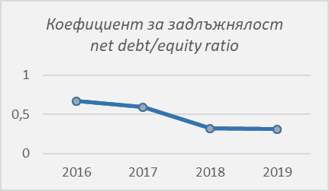  Рентабилност  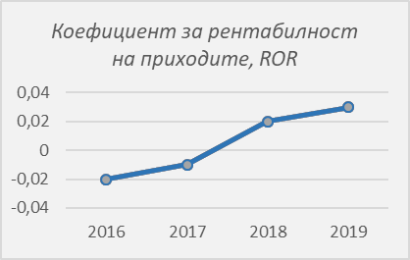 | 100% собственост на държавата  Министър на здравеопазването  Съвет на директорите: проф. д-р Вилиян Платиканов, д.м. – председател, проф. д-р Радослав Радев, д.м., проф. д-р Валентин Игнатов, д.м. – изпълнителен директор  Независим одитор: Павлинка Пенкова, № 0392  Изплатени възнаграждения на съвета на директорите за 2019 г.: 177 000 лева
 | 2019 | 2018
Отчет приходи, хил. лв.
Общи приходи | 120 323 | 114 251
Приходи от оперативна дейност | 119 291 | 114 244
Нетна печалба/загуба | 3 063 | 2 374
Баланс, хил. лв.
Общо активи | 73 659 | 70 511
ДМА | 43 418 | 46 981
КМА | 30 241 | 23 530
Общо пасиви | 15 381 | 15 298
Нетекущи пасиви | 7 939 | 7 937
Текущи пасиви | 15 381 | 15 298
Собствен капитал | 50 339 | 47 276
Финансови коефициенти
Рентабилност на приходите | 0.03 | 0.02
Ефективност на разходите | 1.03 | 1.02
Ликвидност | 1.97 | 1.54
Задлъжнялост | 0.31 | 0.32
Ливъридж | 1.46 | 1.49
Освободено от плащане на дивидент
ГФО, заверен от независим одитор | Да
ГФО, изготвен в съответствие с МСС | Не
ГФО, изготвен в съотвествие с НСС | Да

УНИВЕРСИТЕТСКА МНОГОПРОФИЛНА БОЛНИЦА ЗА АКТИВНО ЛЕЧЕНИЕ „СВ. ГЕОРГИ“ ЕАД, ПЛОВДИВ е основен център за обслужване на спешни състояния на болни от града и областите от Южна България. През 2000 г. е преобразувана като търговско дружество. Тя е един от утвърдените центрове, включени в програмата за донорство на органи и тъкани за трансплантация. Разполага с медицинска апаратура и техника от най-реномирани фирми, която се използва в диагностично-лечебния и образователния процес.  Към 31.12.2019 г. болницата отчита нетна печалба в размер на 4 190 хил. лв., докато през предходната 2018 г. е реализирала печалба в размер на 4 248 хил. лв.  Приходите от оперативна дейност са в размер на 153 605 хил. лв., като в сравнение с предходната година те са увеличени с 15 658 хил. лв. Разходите за оперативна дейност (в размер на 149 285 хил. лв.) са увеличени с 16 087 хил. лв. спрямо предходната година.  Структура на капитала  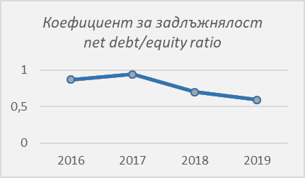  Рентабилност  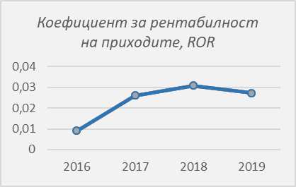 | 100% собственост на държавата  Министър на здравеопазването  Съвет на директорите: проф. д-р Стефан Стоилов Костянов, д.м.н. – председател, проф. д-р Ангел Петров Учиков, д.м.н., проф. д-р Карен Бриянов Джамбазов, д.м.н. –изпълнителен директор  Независим одитор: Деян Константинов, № 0652  Изплатени възнаграждения на съвета на директорите за 2019 г.: 148 000 лева
 | 2019 | 2018
Отчет приходи, хил. лв.
Общи приходи | 153 606 | 137 948
Приходи от оперативна дейност | 153 605 | 137 947
Нетна печалба/загуба | 4 190 | 4 248
Баланс, хил. лв.
Общо активи | 115 957 | 116 049
ДМА | 89 326 | 92 327
КМА | 26 626 | 23 717
Общо пасиви | 43 199 | 47 969
Нетекущи пасиви | 8 039 | 7 035
Текущи пасиви | 35 160 | 40 934
Собствен капитал | 72 758 | 68 080
Финансови коефициенти
Рентабилност на приходите | 0.03 | 0.03
Ефективност на разходите | 1.03 | 1.04
Ликвидност | 0.76 | 0.58
Задлъжнялост | 0.59 | 0.70
Ливъридж | 1.59 | 1.70
Освободено от плащане на дивидент
ГФО, заверен от независим одитор | Да
ГФО, изготвен в съответствие с МСС | Не
ГФО, изготвен в съотвествие с НСС | Да

УНИВЕРСИТЕТСКА СПЕЦИАЛИЗИРАНА БОЛНИЦА ЗА АКТИВНО ЛЕЧЕНИЕ ПО ОНКОЛОГИЯ ЕАД, СОФИЯ е водещ център, както за диагностика и лечение на злокачествените тумори, така и за специализация и квалификация на онкологичните кадри в страната. Болницата осигурява комплексна онкологична помощ с високо качество, според официалната онкологична доктрина и в съответствие с приетите медицински стандарти, в рамките на добрата медицинска практика.  Към 31.12.2019 г. болницата отчита нетна загуба в размер на 283 хил. лв., докато през предходната 2018 г. е реализирала печалба в размер на 1 хил. лв.  Приходите от оперативна дейност са в размер на 39 133 хил. лв., като в сравнение с предходната година те са увеличени с 5 913 хил. лв. Разходите за оперативна дейност (в размер на 39 241 хил. лв.) са увеличени с 6 183 хил. лв. спрямо предходната година.  Структура на капитала  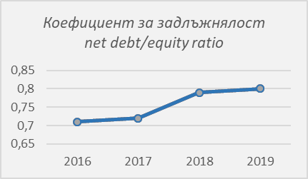  Рентабилност  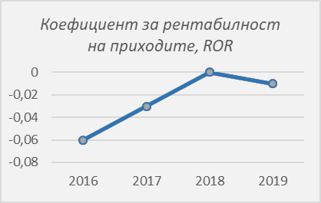 | 100% собственост на държавата  Министър на здравеопазването  Съвет на директорите: доц. д-р Иглика Спасова Михайлова – председател, Теодора Владимирова Ангелова-Тодорова, д-р Стефан Константинов Константинов –изпълнителен директор  Независим одитор: Маргарита Радева, № 0134  Изплатени възнаграждения на съвета на директорите за 2019 г.: 105 000 лева
 | 2019 | 2018
Отчет приходи, хил. лв.
Общи приходи | 39 166 | 33 221
Приходи от оперативна дейност | 39 133 | 33 220
Нетна печалба/загуба | -283 | 1
Баланс, хил. лв.
Общо активи | 58 491 | 58 650
ДМА | 45 166 | 43 390
КМА | 13 325 | 15 260
Общо пасиви | 25 995 | 25 870
Нетекущи пасиви | 19 240 | 21 886
Текущи пасиви | 6 755 | 3 984
Собствен капитал | 32 496 | 32 780
Финансови коефициенти
Рентабилност на приходите | -0.01 | 0.00
Ефективност на разходите | 0.99 | 1.00
Ликвидност | 1.97 | 3.83
Задлъжнялост | 0.80 | 0.79
Ливъридж | 1.80 | 1.79
Освободено от плащане на дивидент
ГФО, заверен от независим одитор | Да
ГФО, изготвен в съответствие с МСС | Не
ГФО, изготвен в съотвествие с НСС | Да

СПЕЦИАЛИЗИРАНИ БОЛНИЦИ ЗА РЕХАБИЛИТАЦИЯ - НАЦИОНАЛЕН КОМПЛЕКС ЕАД, СОФИЯ е лидер във физикалната и рехабилитационна медицина, използващ утвърдени медицински стандарти в съчетание с природни ресурси. Дружеството е без аналог в системата на здравеопазването в България, в състава на което влизат 13 специализирани болници за рехабилитация, разположени на територията на цялата страна в утвърдени балнеолечебни курорти.  СБР-НК предлага богата гама от физиотерапевтични и рехабилитационни методи в своите специализирани болници. Използват се природни и лечебни фактори – климат, минерални води, лечебна кал в съчетание с апаратна физиотерапия, кинезетерапия.  Към 31.12.2019 г. дружеството отчита нетна печалба в размер на 591 хил. лв., докато през предходната 2018 г. е реализирало печалба в размер на 916 хил. лв.  Приходите от оперативна дейност са в размер на 31 709 хил. лв., като в сравнение с предходната година те са увеличени с 1 249 хил. лв. Разходите за оперативна дейност (в размер на 30 834 хил. лв.) са увеличени с 1 567 хил. лв. спрямо предходната година.  Структура на капитала  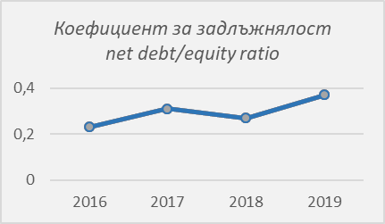  Рентабилност  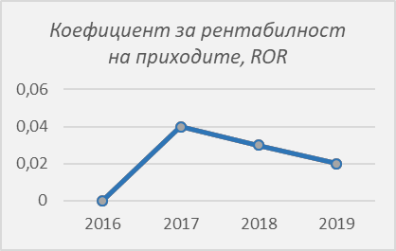 | 100% собственост на държавата  Министър на здравеопазването  Съвет на директорите: Пламка Николова Нинкова – председател, д-р Владислав Георгиев Генов, Плумелина Димитрова Мичева – изпълнителен директор  Независим одитор: Радка Боевска, № 0270  Изплатени възнаграждения на съвета на директорите за 2019 г.: 74 000 лева
 | 2019 | 2018
Отчет приходи, хил. лв.
Общи приходи | 31 710 | 30 462
Приходи от оперативна дейност | 31 709 | 30 460
Нетна печалба/загуба | 591 | 916
Баланс, хил. лв.
Общо активи | 39 213 | 38 436
ДМА | 30 101 | 29 473
КМА | 9 112 | 8 963
Общо пасиви | 10 602 | 8 155
Нетекущи пасиви | 9 157 | 7 136
Текущи пасиви | 1 445 | 1 019
Собствен капитал | 28 611 | 30 281
Финансови коефициенти
Рентабилност на приходите | 0.02 | 0.03
Ефективност на разходите | 1.02 | 1.04
Ликвидност | 6.31 | 8.80
Задлъжнялост | 0.37 | 0.27
Ливъридж | 1.37 | 1.27
Освободено от плащане на дивидент
ГФО, заверен от независим одитор | Да
ГФО, изготвен в съответствие с МСС | Не
ГФО, изготвен в съотвествие с НСС | Да

БУЛ БИО - НЦЗПБ ЕООД, СОФИЯ, произвежда над 600 лекарствени продукта и медицински изделия, разделени в две основни групи: лекарства за хора и ин витро диагностични лекарствени продукти, в т.ч. ваксини и имуностимулатори. В резултат на изследователската и развойна дейност на специалистите на компанията са внедрени нови технологии, отговарящи на най-високите изисквания на международните стандарти.  Към 31.12.2019 г. дружеството отчита нетна печалба в размер на 4 878 хил. лв., докато през предходната 2018 г. е реализирало печалба в размер на 5 355 хил. лв.  Приходите от оперативна дейност са в размер на 28 285 хил. лв., като в сравнение с предходната година те са намалени с 2 271 хил. лв. Разходите за оперативна дейност (в размер на 22 921 хил. лв.) са намалени с 1 830 хил. лв. спрямо предходната година.  Структура на капитала  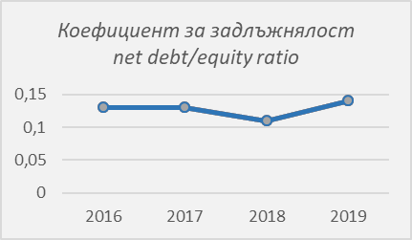  Рентабилност  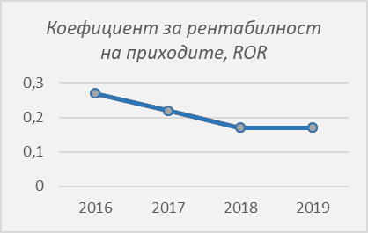 | 100% собственост на държавата  Министър на здравеопазването  Управител: Николай Борисов  Независим одитор: Изабела Джалъзова, № 0422  Изплатено възнаграждение на управителя за 2019 г. : 96 000 лева
 | 2019 | 2018
Отчет приходи, хил. лв.
Общи приходи | 28 711 | 30 952
Приходи от оперативна дейност | 28 285 | 30 556
Нетна печалба/загуба | 4 878 | 5 355
Баланс, хил. лв.
Общо активи | 39 674 | 36 508
ДМА | 15 231 | 14 820
КМА | 24 443 | 21 688
Общо пасиви | 4 770 | 3 737
Нетекущи пасиви | 2 369 | 2 495
Текущи пасиви | 2 401 | 1 242
Собствен капитал | 34 904 | 32 771
Финансови коефициенти
Рентабилност на приходите | 0.17 | 0.17
Ефективност на разходите | 1.23 | 1.24
Ликвидност | 10.18 | 17.46
Задлъжнялост | 0.14 | 0.11
Ливъридж | 1.14 | 1.11
Дивидент, хил. лв. | 2 439 | 2 677
ГФО, заверен от независим одитор | Да
ГФО, изготвен в съответствие с МСС | Не
ГФО, изготвен в съотвествие с НСС | Да

ДЪРЖАВНО ПРЕДПРИЯТИЕ „БЪЛГАРСКИ СПОРТЕН ТОТАЛИЗАТОР“ e юридическо лице, държавно предприятие по смисъла на чл. 62, ал. 3 от Търговския закон, създадено за организиране на лотарийни игри и игри със залагания върху резултатите от спортни състезания на територията на страната.  То е правоприемник на „Български спортен тотализатор", образуван по реда на Закона за лицата и семейството и Закона за физическото възпитание и спорта.  На основание ПЗР на Закон за изменение на Закона за хазарта, през 2011 г. Държавно предприятие ,,Държавна парично-предметна лотария" е влято в Държавно предприятие Български спортен тотализатор", при условията на универсално правоприемство.  Държавата е предоставила на ДП БСТ имущество - държавна собственост за изпълнение на предмета му на дейност.  Структура на капитала  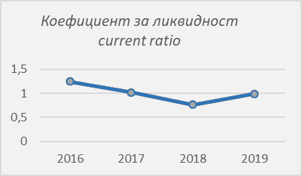  Рентабилност  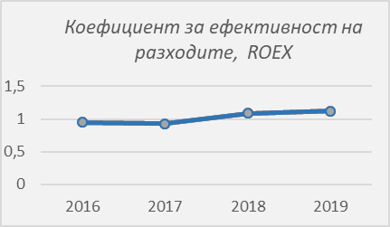 | 100% собственост на държавата  Министър на младежта и спорта  Управителен съвет: Живко Атанасов Вангелов – председател, Горяна Григорова Тодева, Белчо Бойчев Иванов, Константин Любомиров Баждеков, Дамян Георгиев Дамянов –изпълнителен директор  Независим одитор: ИсаОдит ООД, рег. № 130  Изплатени възнаграждения на изпълнителния директор и членовете на Управителния съвет за 2019 г.: 185 000 лева
 | 2019 |  | 2018
Отчет приходи, хил. лв.
Общи приходи | 175 648 |  | 161 723
Приходи от оперативна дейност | 175 647 |  | 161 722
Нетна печалба/загуба | -7 139 |  | -10 210
Баланс, хил. лв.
Общо активи | 60 533 |  | 53 866
ДМА | 40 063 |  | 38 074
КМА | 20 470 |  | 15 792
Общо пасиви | 64 842 |  | 52 112
Нетекущи пасиви | 44 228 |  | 31 415
Текущи пасиви | 20 614 |  | 20 697
Собствен капитал | -4 309 |  | 1 754
Финансови коефициенти
Ефективност на разходите |  | 1.12 |  | 1.09
Ликвидност |  | 0.99 |  | 0.76
ГФО, заверен от независим одитор | Да
ГФО, изготвен в съответствие с МСС | Не
ГФО, изготвен в съотвествие с НСС | Да

НАЦИОНАЛНА СПОРТНА БАЗА ЕАД, е дружество, създадено за да поддържа спортни обекти и съоръжения с национално значение, в т.ч. Националния стадион „Васил Левски“, Зала Арена Армеец София, спортен комплекс Спорт Палас, високопланинска база Белмекен и други.  Към 31.12.2019 г. дружеството отчита нетна загуба в размер на 3 269 хил. лв., а през предходната 2018 г. реализираната загуба е в размер на 3 964 хил. лв.  Приходите от оперативна дейност са в размер на 11 708 хил. лв., като в сравнение с предходната година те са увеличени с 357 хил. лв. Разходите за оперативна дейност (в размер на 14 598 хил. лв.) са намалени с 385 хил. лв. спрямо предходната година.  Структура на капитала  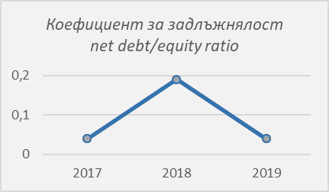  Рентабилност  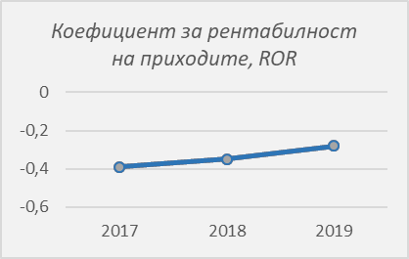 | 100% собственост на държавата  Министър на младежта и спорта  Съвет на директорите: Емилия Асенова Груева – председател,  Красимир Здравков Керезов,  Антон Николов Попов,  Стоян Траянов Танев,  Пламен Цветков Манолов -изпълнителен директор  Независим одитор: Стоянка Иванова, № 0615  Изплатено възнаграждение на съвета на директорите за 2019 г.: 179 760 лева
 | 2019 | 2018
Отчет приходи, хил. лв.
Общи приходи | 11 744 | 11 435
Приходи от оперативна дейност | 11 708 | 11 351
Нетна печалба/загуба | -3 269 | -3 964
Баланс, хил. лв.
Общо активи | 204 945 | 207 970
ДМА | 194 522 | 178 335
КМА | 10 423 | 29 635
Общо пасиви | 8 157 | 33 047
Нетекущи пасиви | 5 723 | 5 488
Текущи пасиви | 2 434 | 27 559
Собствен капитал | 196 788 | 174 923
Финансови коефициенти
Рентабилност на приходите | -0.28 | -0.35
Ефективност на разходите | 0.80 | 0.76
Ликвидност | 4.28 | 1.08
Задлъжнялост | 0.04 | 0.19
Ливъридж | 1.04 | 1.19
Дивидент, хил. лв. | - | -
ГФО, заверен от независим одитор | Да
ГФО, изготвен в съответствие с МСС | Да
ГФО, изготвен в съотвествие с НСС | Не

ТЕРЕМ – ХОЛДИНГ ЕАД е холдингово дружество, което обединява компании, специализирани в извършването на ремонт, модернизация и логистична поддръжка на авиационна техника, кораби и плавателни средства, автобронетанкова техника, стрелково, артилерийско, ракетно въоръжение и боеприпаси, радиолокационни средства и комуникационна техника.  Значително събитие през 2019  - реализирано преобразуване чрез вливане на „ТЕРЕМ - Овеч“ ЕООД (преобразуващо се дружество) в „ТЕРЕМ – Хан Крум“ ЕООД (приемащо дружество)  Дружеството приключва 2019 г. с нетна печалба в размер на 1 196 хил. лв., а през предходната 2018 г. реализираната печалба е в размер на 2 556 хил. лева.  Приходите от оперативна дейност са в размер на 15 709 хил. лв., като в сравнение с предходната година те са увеличени с 10 473 хил. лв. Разходите за оперативна дейност (в размер на 15 841 хил. лв.) са увеличени с 9 463 хил. лв. спрямо предходната година.  Структура на капитала  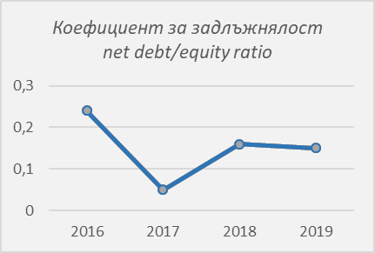  Рентабилност  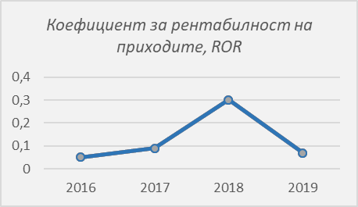 | 100% собственост на държавата  Министър на отбраната  Съвет на директорите: Светлозар Цветанов Вешков – председател, Джоанна Кръстева Димитрова, Иван Ангелов Досков – изпълнителен директор  Независим одитор: АБВП-Одит Стандарт ООД, рег. № 165  Изплатено възнаграждение за 2019 г. на съвета на директорите: 185 000 лева
 | 2019 | 2018
Отчет приходи, хил. лв.
Общи приходи | 16 606 | 8 381
Приходи от оперативна дейност | 15 709 | 5 236
Нетна печалба/загуба | 1 196 | 2 556
Баланс, хил. лв.
Общо активи | 135 519 | 135 132
ДМА | 100 970 | 100 189
КМА | 34 549 | 34 943
Общо пасиви | 17 703 | 18 508
Нетекущи пасиви | 102 | 67
Текущи пасиви | 17 601 | 18 441
Собствен капитал | 117 816 | 116 624
Финансови коефициенти
Рентабилност на приходите | 0.07 | 0.30
Ефективност на разходите | 1.05 | 1.31
Ликвидност | 1.96 | 1.89
Задлъжнялост | 0.15 | 0.16
Ливъридж | 1.15 | 1.16
Дивидент, хил. лв. | - | -
ГФО, заверен от независим одитор | Да
ГФО, изготвен в съответствие с МСС | Да
ГФО, изготвен в съотвествие с НСС | Не

НАЦИОНАЛЕН ДВОРЕЦ НА КУЛТУРАТА – КОНГРЕСЕН ЦЕНТЪР СОФИЯ ЕАД, е дружество, създадено за да стопанисва и управлява Националния дворец на културата – най-големият конгресен център в Югоизточна Европа. Дружеството организира и провежда културни, научни и образователни събития, конгреси, конференции и обществено политически прояви.  Към 31.12.2019 г. дружеството отчита нетна загуба в размер на 11 050 хил. лв., а през предходната 2018 г. реализираната загуба е в размер на 12 323 хил. лв.  Приходите от оперативна дейност са в размер на 12 008 хил. лв., като в сравнение с предходната година те са увеличени с 919 хил. лв. Разходите за оперативна дейност (в размер на 22 967 хил. лв.) са намалени с 309 хил. лв. спрямо предходната година.  Структура на капитала  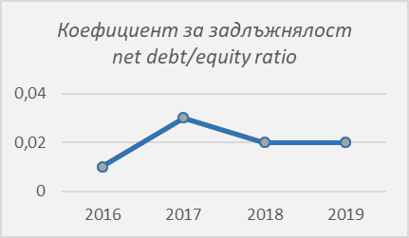  Рентабилност  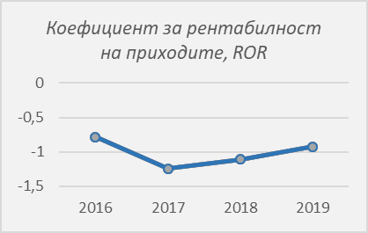 | 100% собственост на държавата  Министър на културата  Съвет на директорите: Борислав Славчев Велков, Красимир Петков Петков, Ангел Иванов Митев –изпълнителен директор  Независим одитор: Стоянка Иванова, № 0615  Изплатено възнаграждение на съвета на директорите за 2019 г.: 163 830 лева
 | 2019 | 2018
Отчет приходи, хил. лв.
Общи приходи | 12 008 | 11 089
Приходи от оперативна дейност | 12 008 | 11 089
Нетна печалба/загуба | -11 050 | -12 323
Баланс, хил. лв.
Общо активи | 363 607 | 374 503
ДМА | 361 494 | 370 500
КМА | 2 113 | 4003
Общо пасиви | 6 554 | 6 400
Нетекущи пасиви | 721 | 637
Текущи пасиви | 5 833 | 5 763
Собствен капитал | 357 053 | 368 103
Финансови коефициенти
Рентабилност на приходите | -0.92 | -1.11
Ефективност на разходите | 0.52 | 0.48
Ликвидност | 0.36 | 0.69
Задлъжнялост | 0.02 | 0.02
Ливъридж | 1.02 | 1.02
Дивидент, хил. лв. | - | -
ГФО, заверен от независим одитор | Да
ГФО, изготвен в съответствие с МСС | Да
ГФО, изготвен в съотвествие с НСС | Не

Счетоводни пояснения към доклада

Консолидираните финансови отчети в настоящия доклад са обобщение на финансовата информация, предоставена от съответните публични предприятия в Годишните финансови отчети за 2019 година. Настоящото обобщение има за цел да осигури ясна и единна картина на управлението на държавните дружества във финансово отношение през отчетния период.
Дружествата, в които държавата има участие под 50 на сто и тези, които са в производство по несъстоятелност или процедура по ликвидация не са включени в настоящия финансов преглед. Включени са държавните предприятия, създадени на основание чл. 62, ал. 3 от Търговския закон. Финансовите резултати на Българската банка за развитие АД не са включени в настоящия доклад, защото тя е изключена от приложното поле на Закона за публичните предприятия.
Използваните за нуждите на настоящия доклад коефициенти са коефициент за ликвидност (като съотношение на текущи/краткотрайни активи към текущи пасиви), коефициент за задлъжнялост (като съотношение на общо пасиви към собствен капитал), коефициент за рентабилност на приходите (като съотношение на нетната печалба към общо приходи), коефициент за ефективност на разходите (като съотношение на общо приходи към общо разходи) и ливъридж (като съотношение на общо активи към собствен капитал).
Основна отличителна черта на държавните предприятия по чл. 62, ал. 3 от Търговския закон е, че предоставеното им от държавата имущество не формира капитал, който да служи за обезпечение на кредиторите им (т.е. предоставеното му имущество не е разпределено в брой дялове/акции, с фиксирана номинална стойност). Част от тях прилагат специфична регулаторна рамка, което ги отличава както от търговските дружества, така и едно от друго. Независимо от това, те също са регистрирани в търговския регистър и прилагат разпоредбите на Закона за счетоводството. По тази причина и за да се получи по-пълна и ясна картина на участието на държавата в икономическия живот на страната, в настоящия доклад са включени финансовите резултати от тяхната дейност, по аналогичен начин като търговските дружества, но представянето на „големите“ държавни предприятия по чл. 62, ал. 3 от Търговския закон не съдържа други финансово-икономически показатели, а само коефициент за ликвидност и коефициент за ефективност на разходите – и двата в 4 годишен хоризонт – 2016-2019 година.
За информация относно счетоводните принципи в конкретното публично предприятие би следвало да се видят неговите годишни финансови отчети.

